1. Junginys, pavaizduotas formule V:
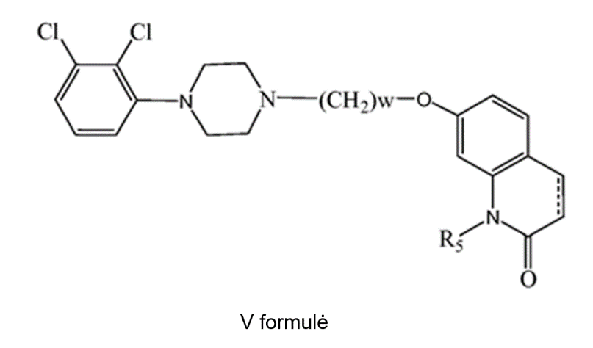
arba jo geometriniai izomerai, enantiomerai, diastereomerai, racematai, farmaciniu požiūriu priimtinos druskos ir solvatai,
kur ------------ reiškia viengubą arba dvigubą jungtį;
w yra 4.
R₅ yra parinktas iš -CH(R₁₀)-OC(O)OR₂₀, -CH(R₁₀)-C(O)R₂₀, -CH(R₁₀)-OC(O)NR₂₀R₂₁,
ir
kur z yra 1, 2, 3, 4, 5, 6 arba 7;
kiekvienas R₂₀ ir R₂₁ nepriklausomai yra parinktas iš vandenilio, alifatinės grupės, pakeistos alifatinės grupės, arilo arba pakeisto arilo;
kiekvienas x ir y nepriklausomai yra sveikas skaičius tarp 0 ir 30,
kur R₁₀₀, R₁₀₁ ir R₁₀₃ nepriklausomai yra parinkti iš vandenilio, halogeno, pasirinktinai pakeisto C₁-C₈ alkilo, pasirinktinai pakeisto C₂-C₈ alkenilo, pasirinktinai pakeisto C₂-C₈ alkinilo, pasirinktinai pakeisto C₃-C₈ cikloalkilo, pasirinktinai pakeisto C₁-C₈ alkoksi, pasirinktinai pakeisto C₁-C₈ alkilamino ir pasirinktinai pakeisto C₁-C₈ arilo;
R₁₀₅, R₁₀₆ ir R₁₀₇ yra nepriklausomai parinkti iš vandenilio, halogeno, pasirinktinai pakeisto C₁-C₂₄ alkilo, pasirinktinai pakeisto C₂-C₂₄ alkenilo, pasirinktinai pakeisto C₂-C₂₄ alkinilo, pasirinktinai pakeisto C₃-C₂₄ cikloalkilo, pasirinktinai pakeisto C₁-C₂₄ alkoksi, pasirinktinai pakeisto C₁-C₂₄ alkilamino ir pasirinktinai pakeisto C₁-C₂₄ arilo;
R₁₀ yra vandenilis, halogenas, alifatinė grupė, pakeista alifatinė grupė, arilas arba pakeistas arilas; ir
kur "pakeistas" reiškia vieno arba daugiau vandenilio radikalų pateiktoje struktūroje pakeitimą radikalu apibrėžto pakaito, parinkto iš halogeno, alkilo, alkenilo, alkinilo, arilo, heterociklilo, tiolo, alkiltio, ariltio, alkiltioalkilo, ariltioalkilo, alkilsulfonilo, alkilsulfonilalkilo, arilsulfonilalkilo, alkoksi, ariloksi, aralkoksi, aminokarbonilo, alkilaminokarbonilo, arilaminokarbonilo, alkoksikarbonilo, ariloksikarbonilo, halogenalkilo, amino, trifluormetilo, ciano, nitro, alkilamino, arilamino, alkilaminoalkilo, arilaminoalkilo, aminoalkilamino, hidroksilo, alkoksialkilo, karboksialkilo, alkoksikarbonilalkilo, aminokarbonilalkilo, acilo, aralkoksikarbonilo, karboksirūgšties, sulfonrūgšties, sulfonilo, fosfonio rūgšties, heteroarilo, heterociklinės grupės ir alifatinės grupės.

2. Junginys pagal 1 punktą, kur R₅ yra parinktas iš:
ir

3. Junginys pagal 1 punktą, kur R₅ yra parinktas iš:
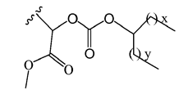 ir 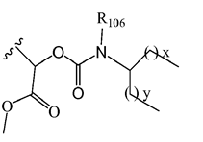

kur kiekvienas x ir y nepriklausomai yra sveikas skaičius tarp 0 ir 30, ir R₁₀₅, R₁₀₆ ir R₁₀₇ yra tokie, kaip apibūdinta 1 punkte.

4. Junginys pagal 1 punktą, kur R₅ yra parinktas iš 1 lentelės:
1 lentelė

5. Junginys pagal 1 punktą, kur R₅ yra parinktas iš 2, 3 arba 4 lentelės:
2 lentelė
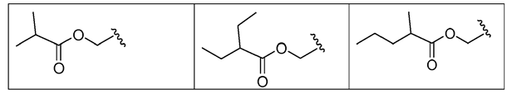

3 lentelė

4 lentelė

6. Junginys pagal 1 punktą, kurio formulė:

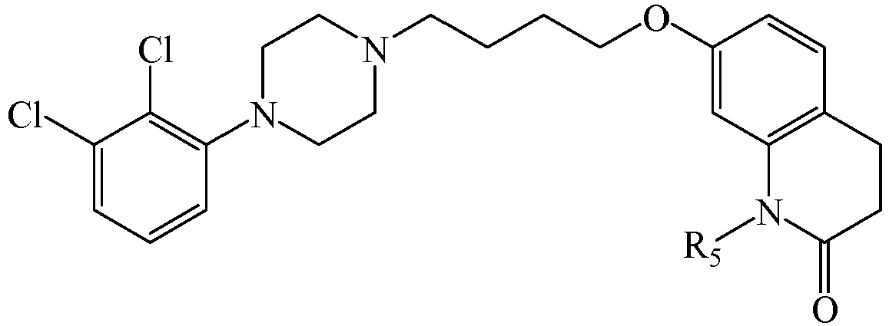
arba
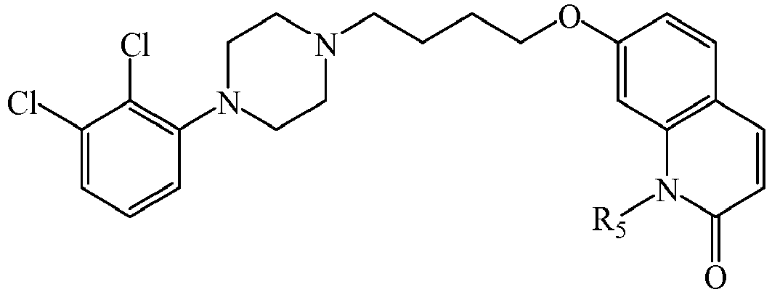
arba jo geometriniai izomerai, enantiomerai, diastereomerai, racematai, farmaciniu požiūriu priimtinos druskos arba solvatai;
kur R₅ yra parinktas iš 1 lentelės:
1 lentelė

7. Junginys pagal 1 punktą, parinktas iš A arba B lentelės, ir jo geometriniai izomerai, enantiomerai, diastereomerai, racematai, farmaciniu požiūriu priimtinos druskos arba solvatai:
A lentelė
Nr. | Struktūra | Nr. | Struktūra
1 | 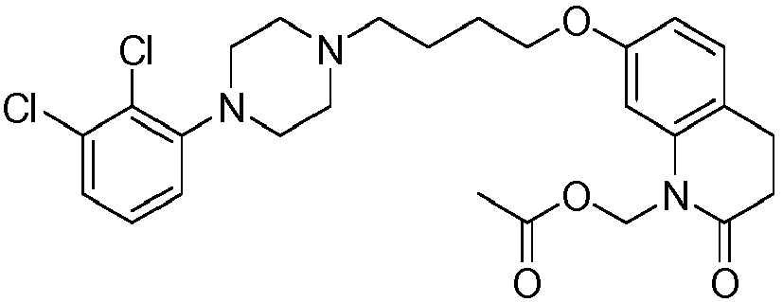 | 60 | 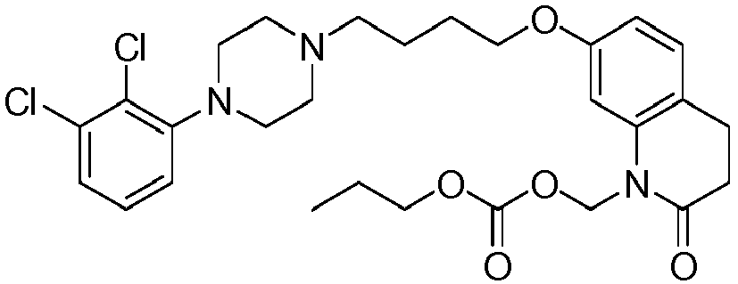
2 | 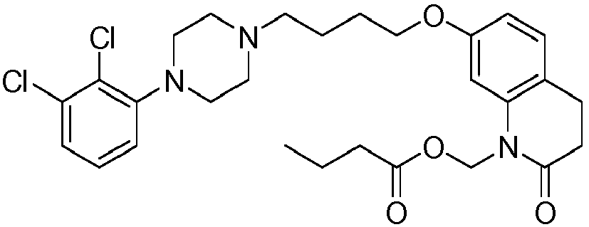 | 61 | 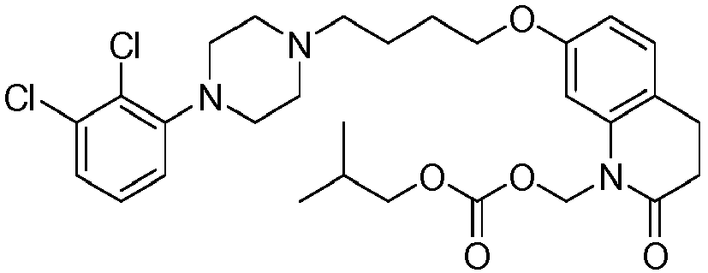
3 | 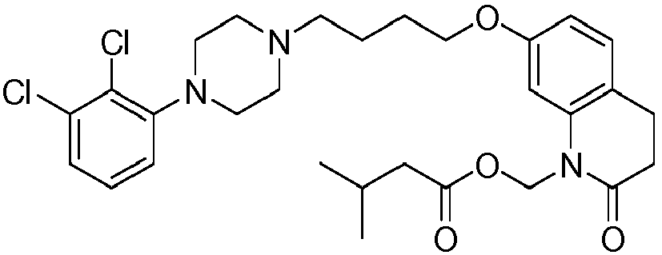 | 62 | 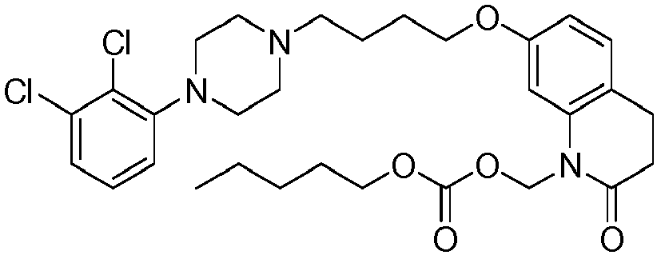
4 | 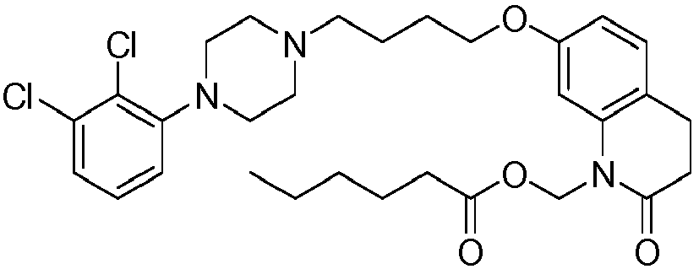 | 63 | 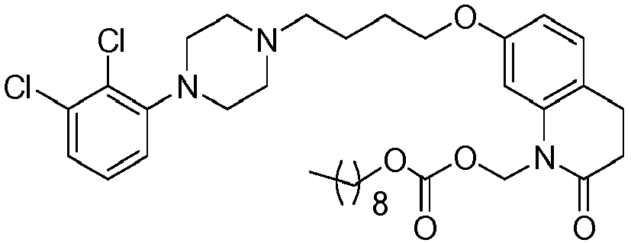
5 | 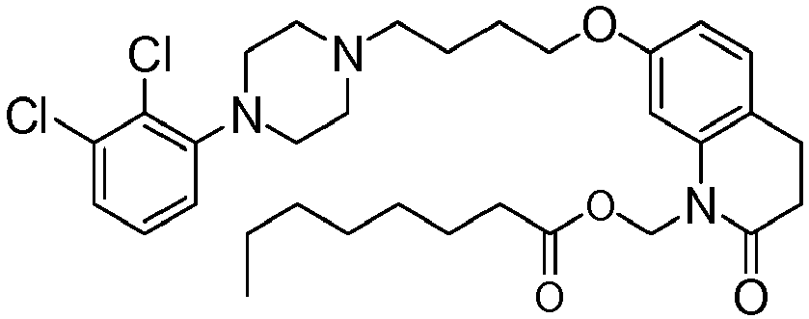 | 64 | 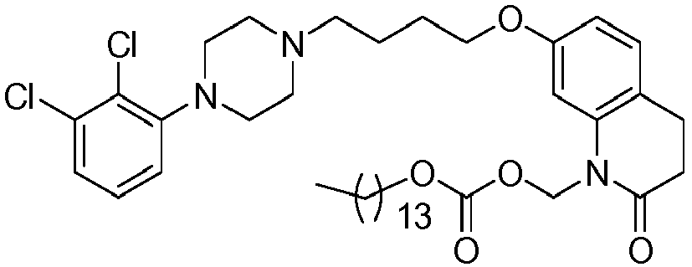
6 | 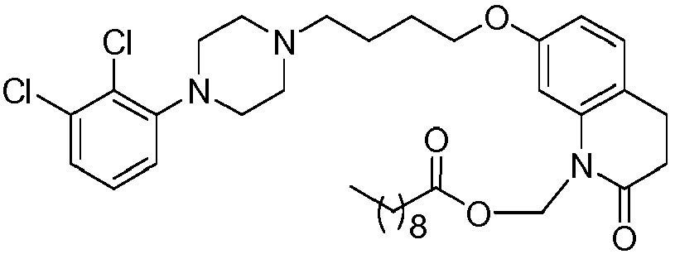 | 65 | 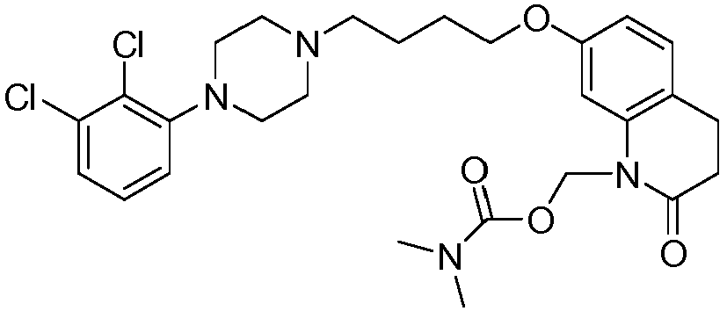
7 | 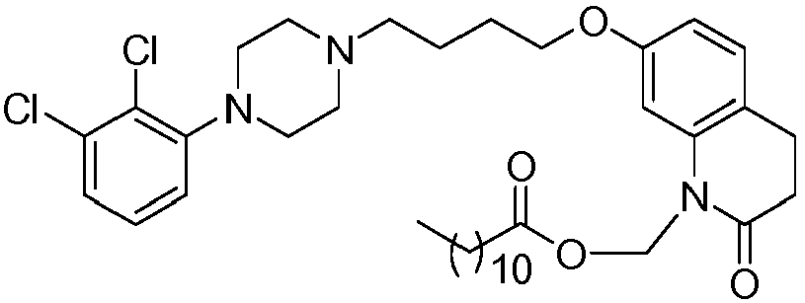 | 66 | 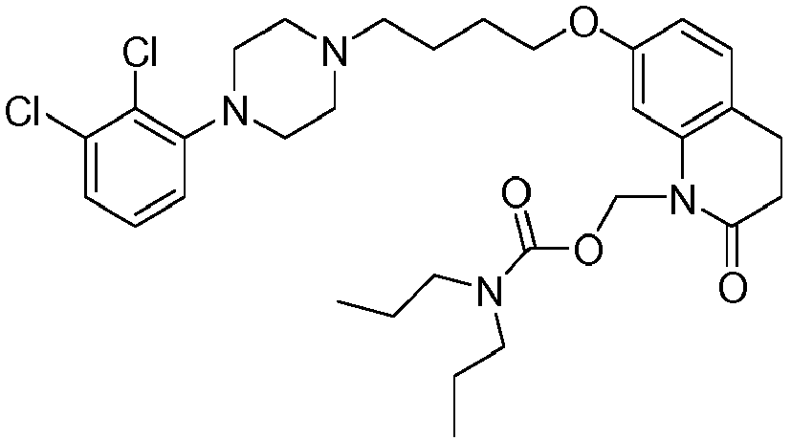
8 | 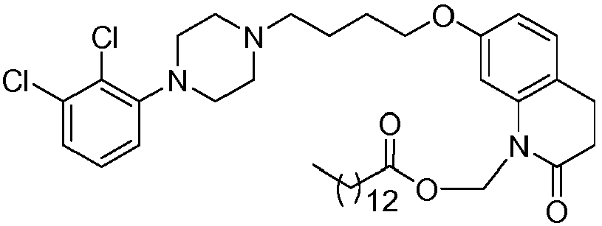 | 67 | 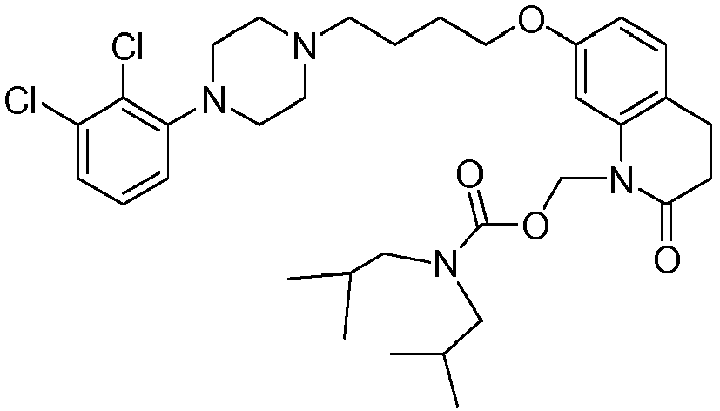
9 | 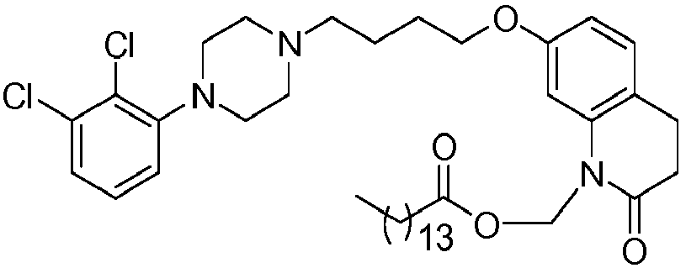 | 68 | 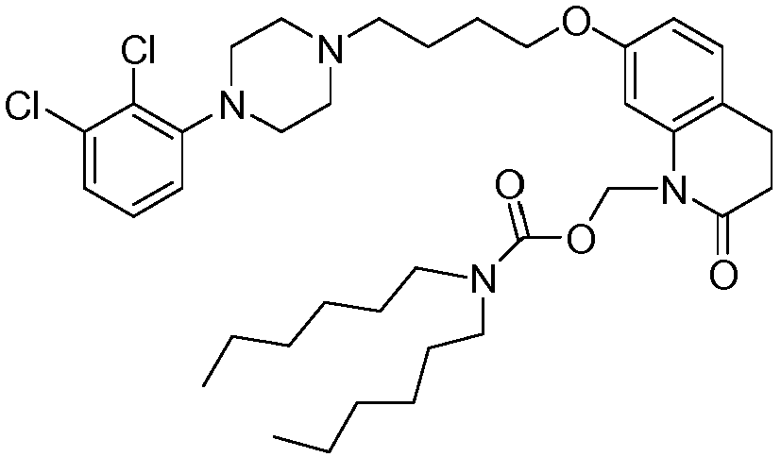
10 | 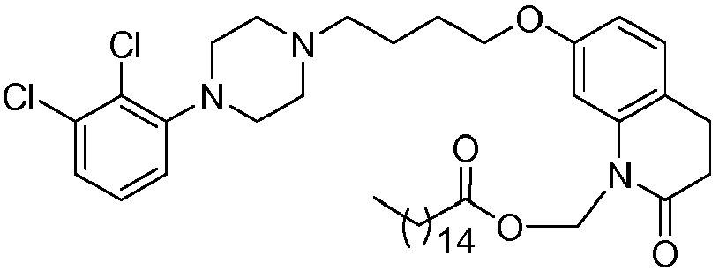 | 69 | 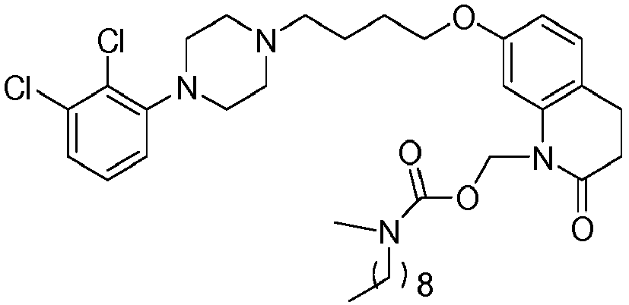
11 | 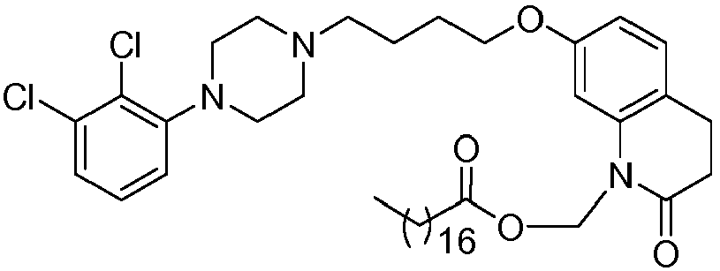 | 70 | 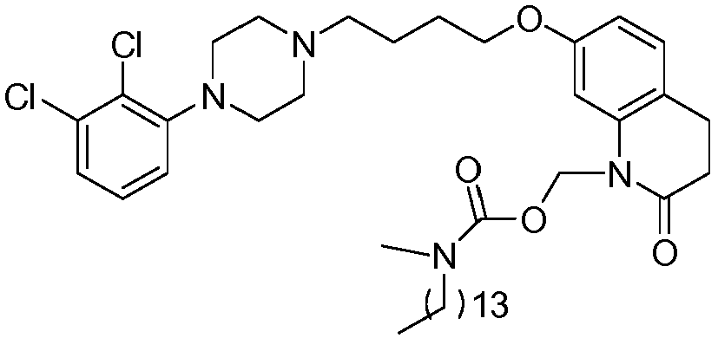
12 | 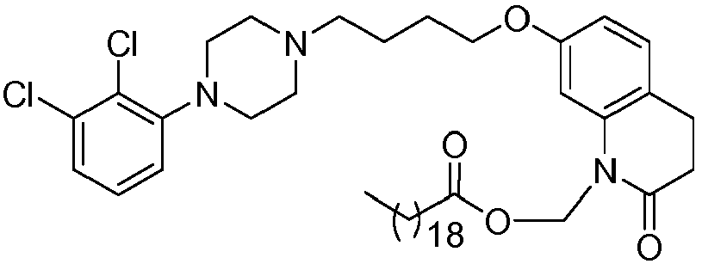 | 71 | 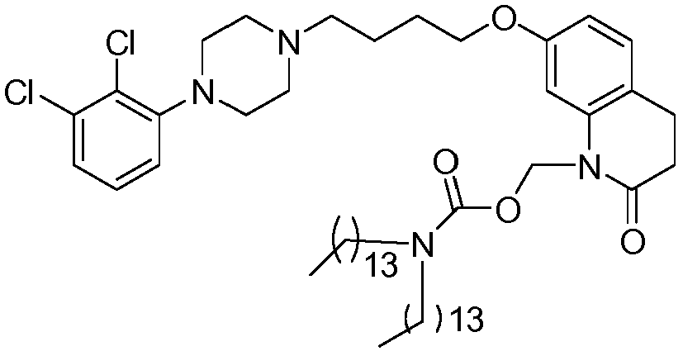
13 | 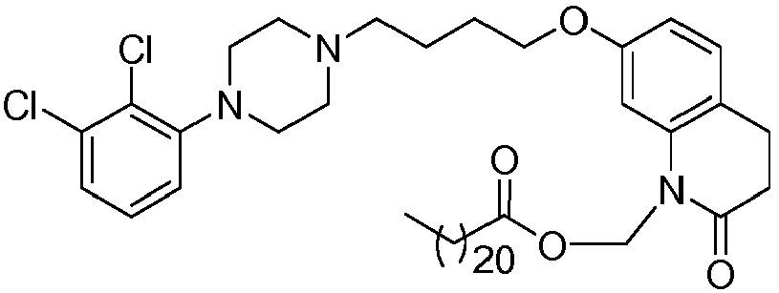 | 72 | 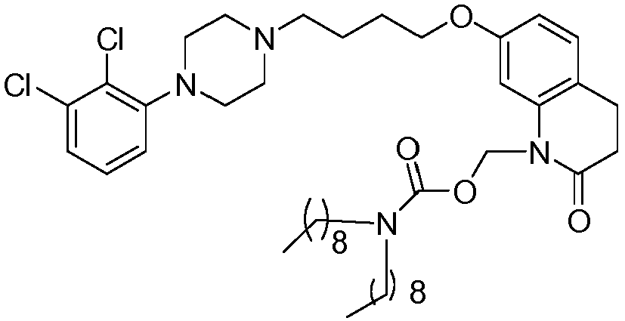
14 | 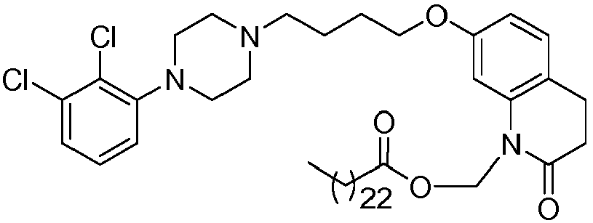 | 73 | 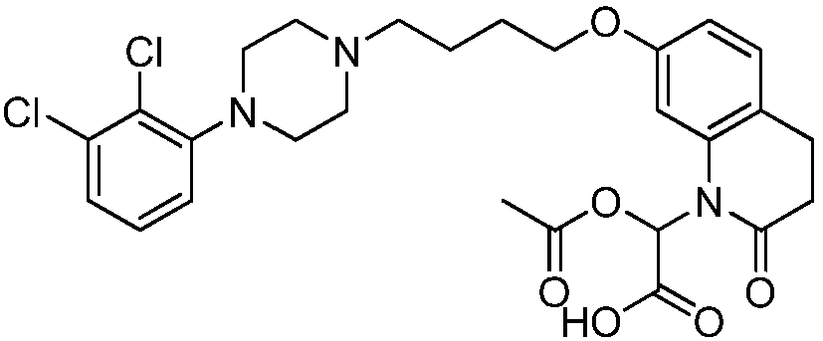
15 | 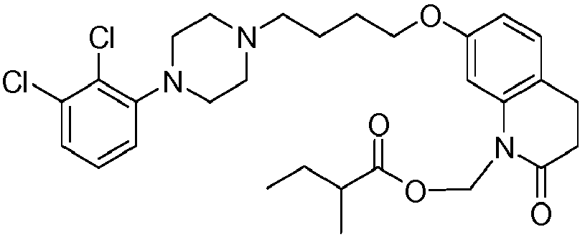 | 74 | 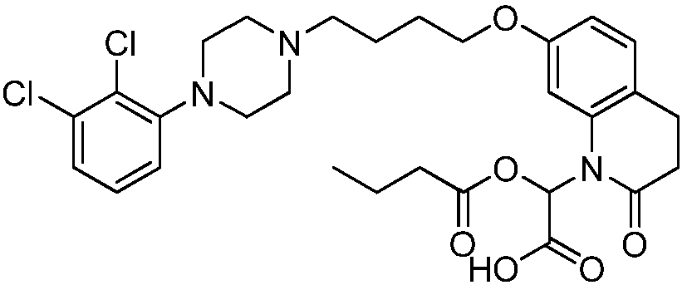
16 | 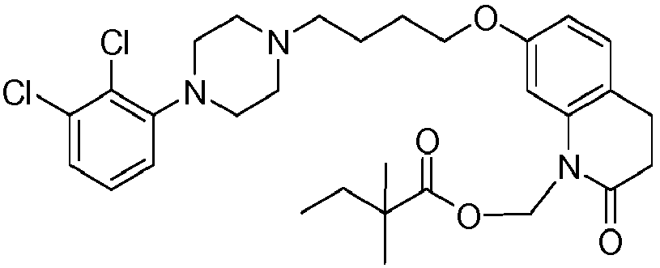 | 75 | 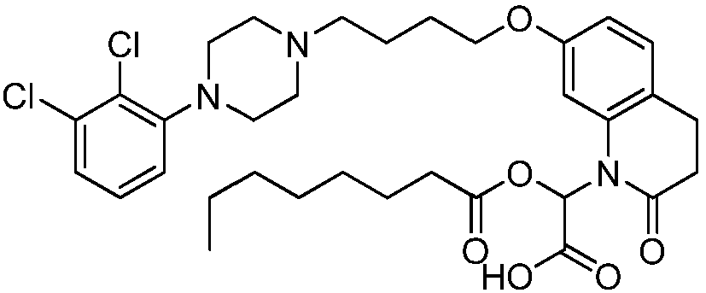
17 | 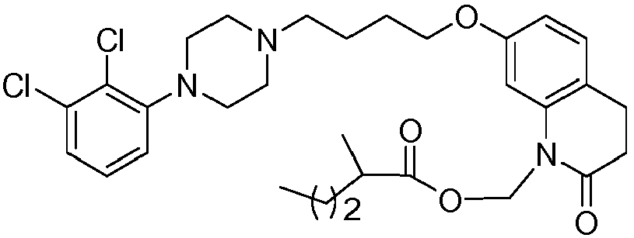 | 76 | 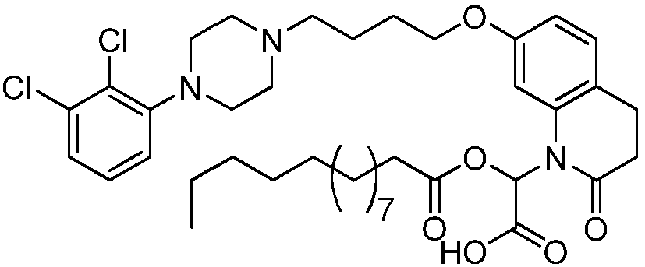
18 | 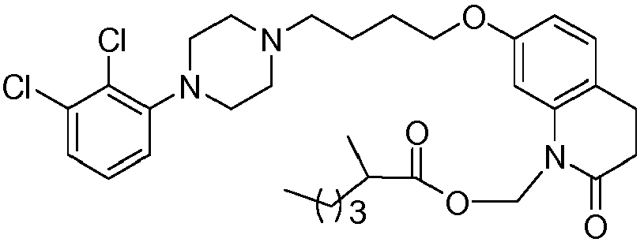 | 77 | 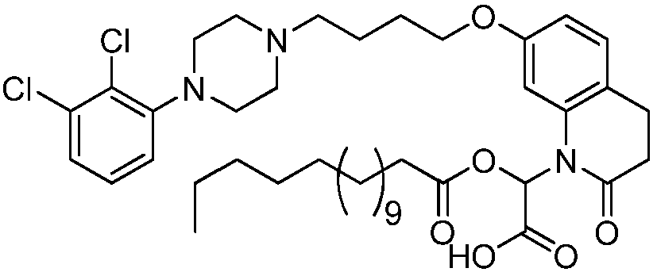
19 | 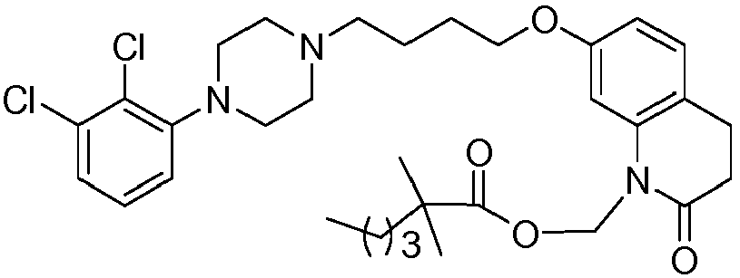 | 78 | 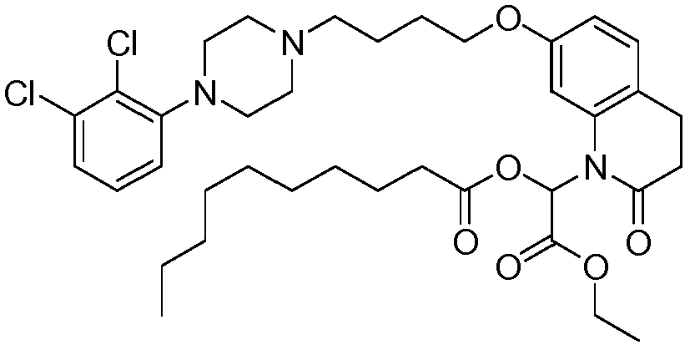
20 | 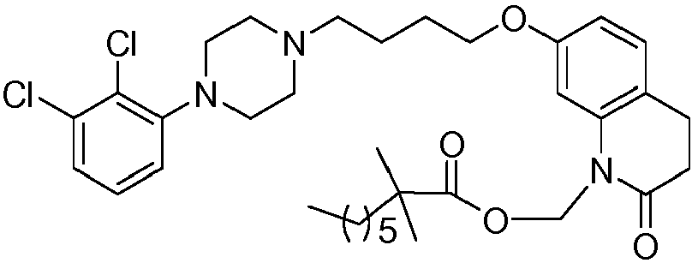 | 79 | 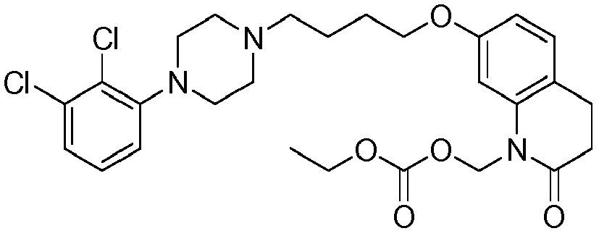
21 | 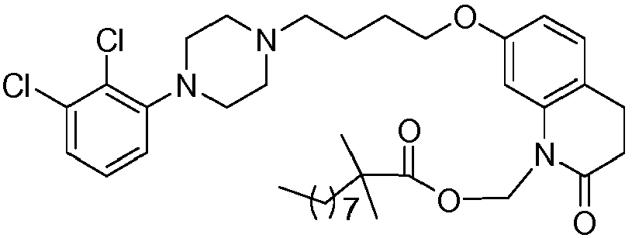 | 80 | 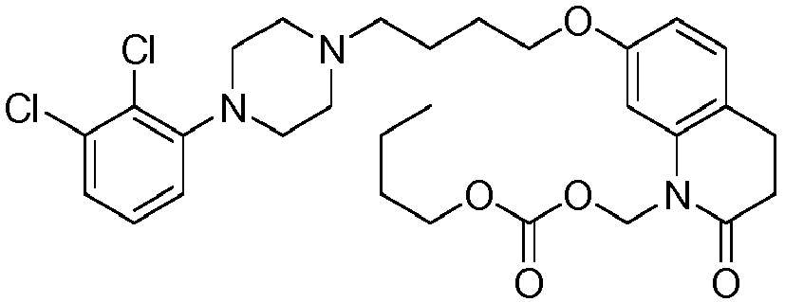
 |  | 81 | 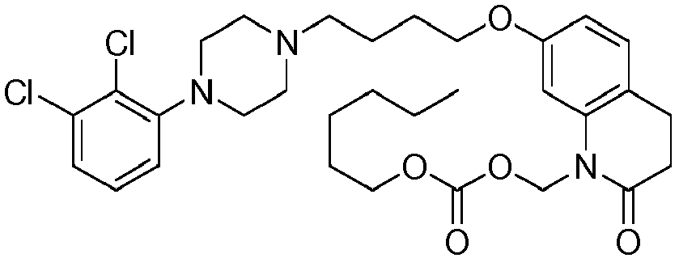
 |  | 82 | 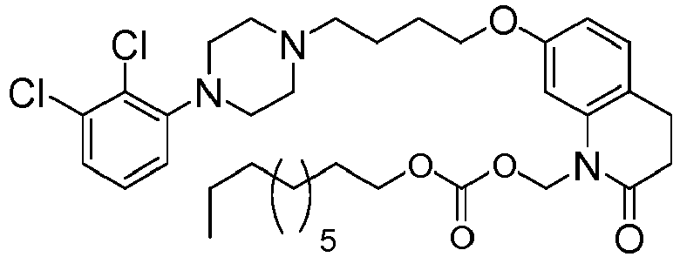
 |  | 83 | 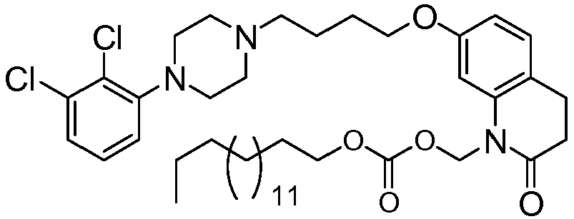
 |  | 84 | 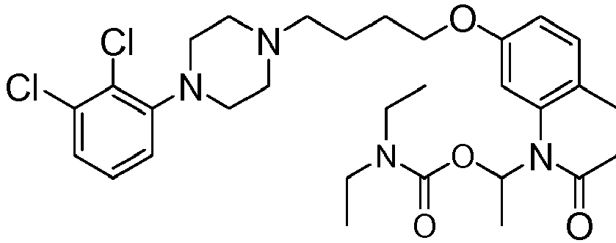
 |  | 85 | 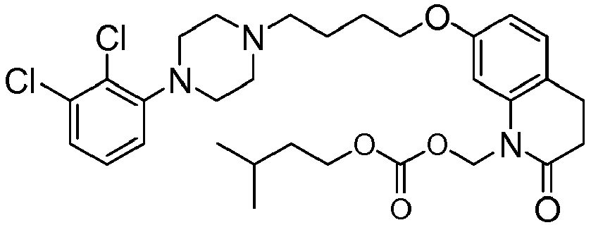
 |  | 86 | 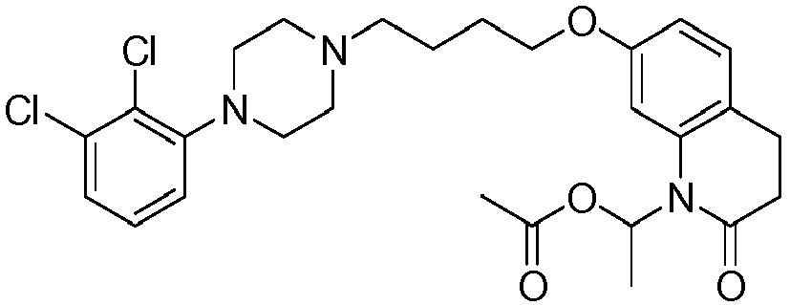
 |  | 87 | 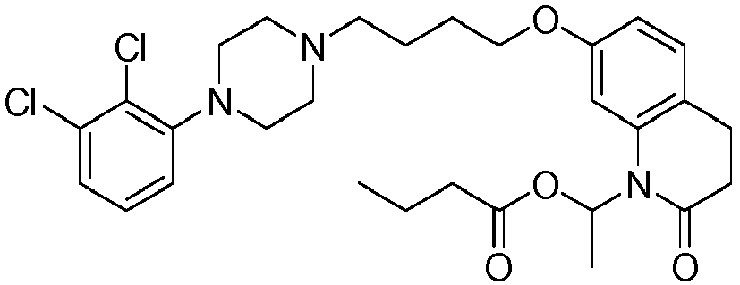
29 | 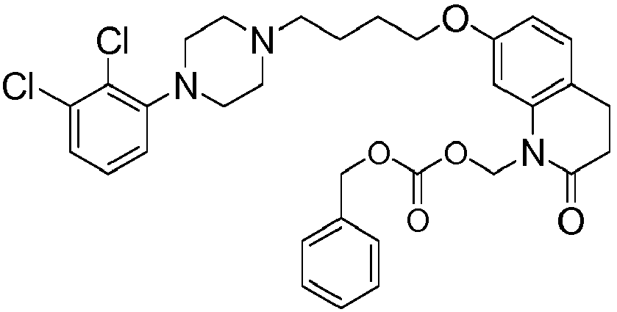 | 88 | 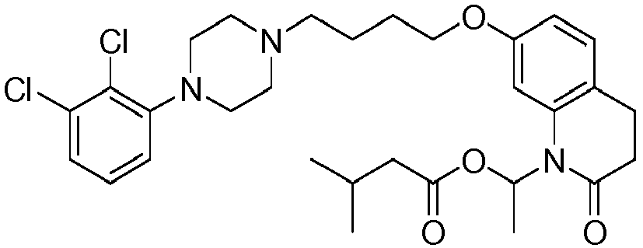
30 | 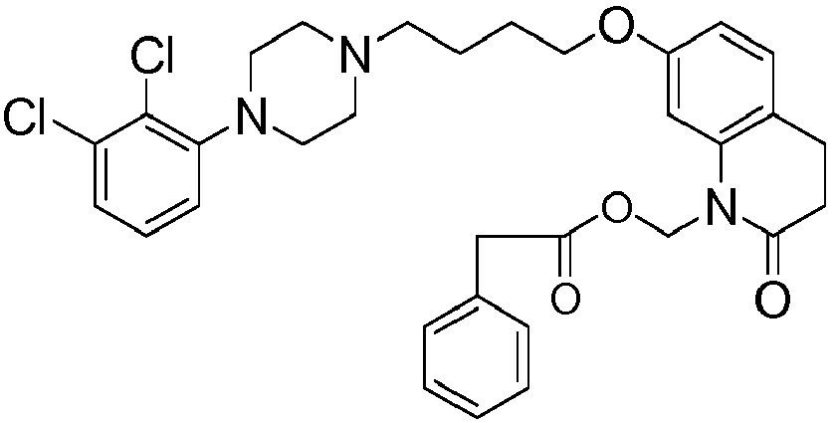 | 89 | 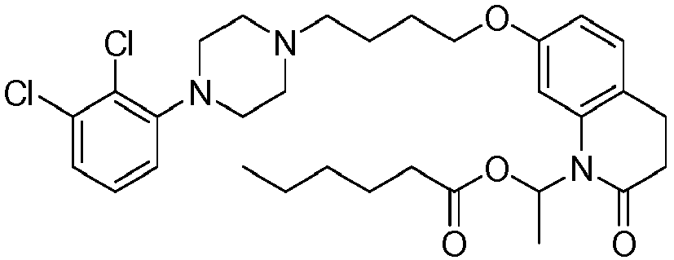
31 | 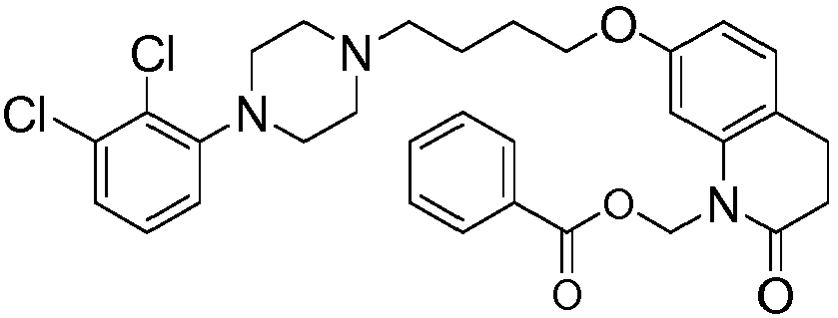 | 90 | 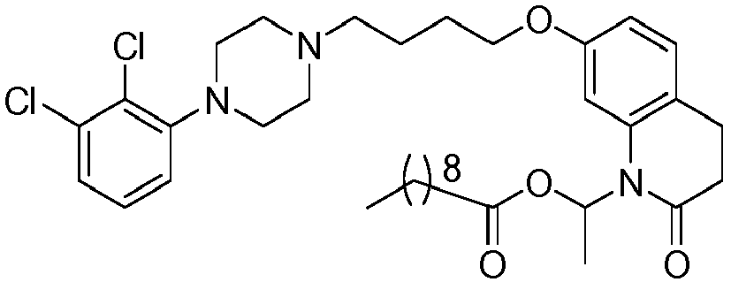
32 | 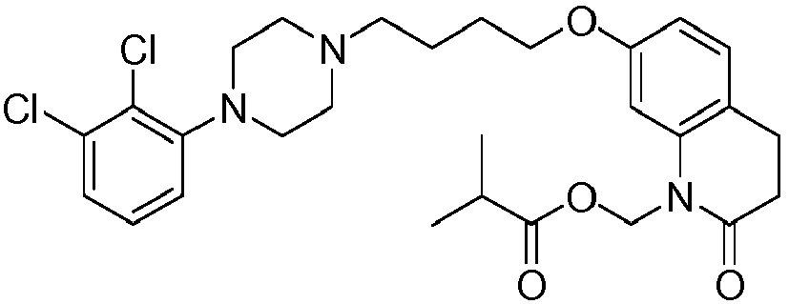 | 91 | 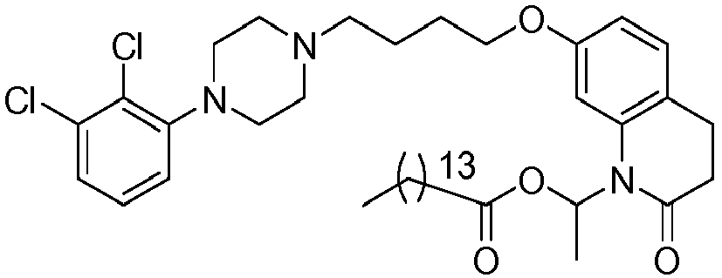
33 | 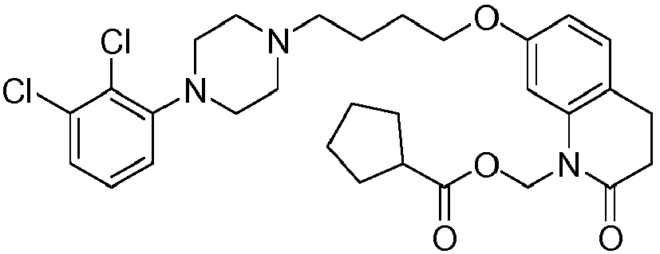 | 92 | 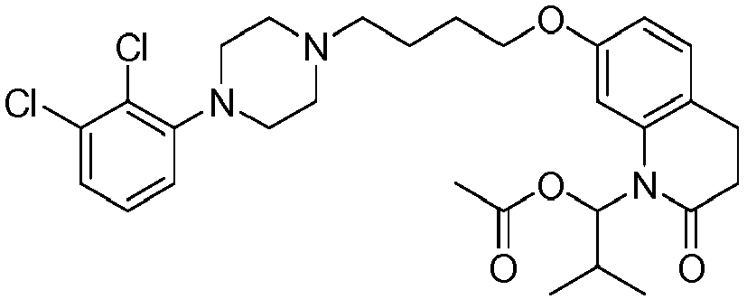
34 | 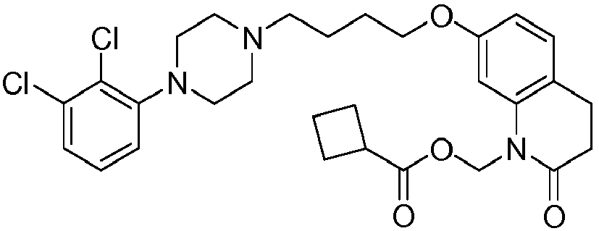 | 93 | 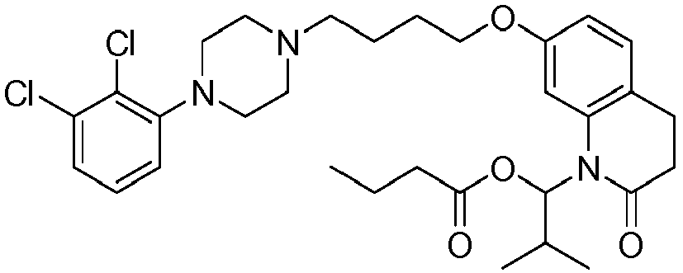
35 | 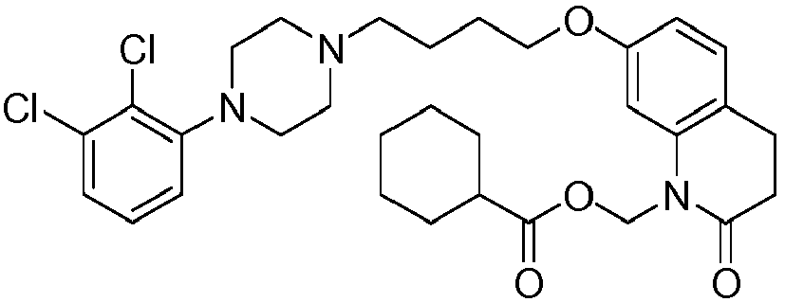 | 94 | 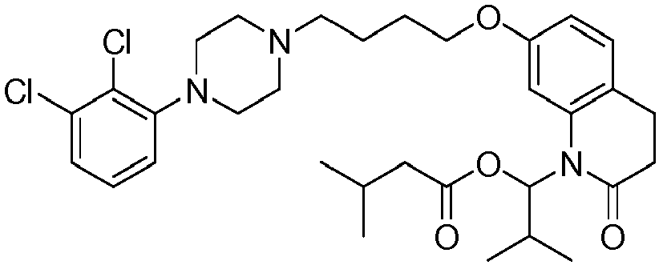
 |  | 95 | 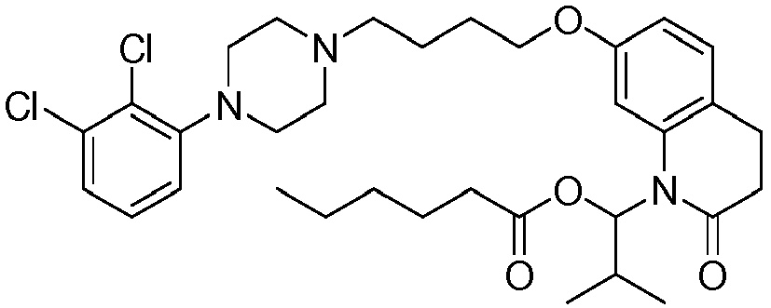
 |  | 96 | 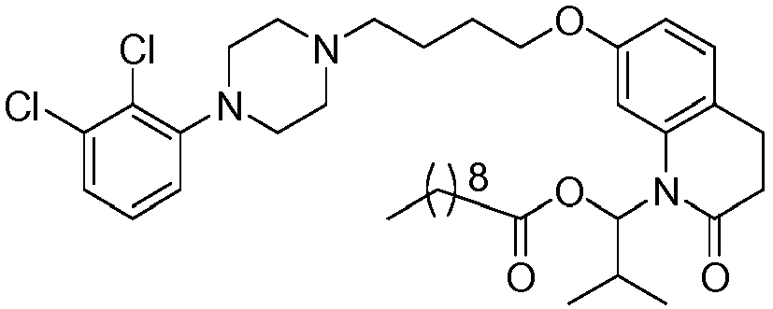
 |  | 97 | 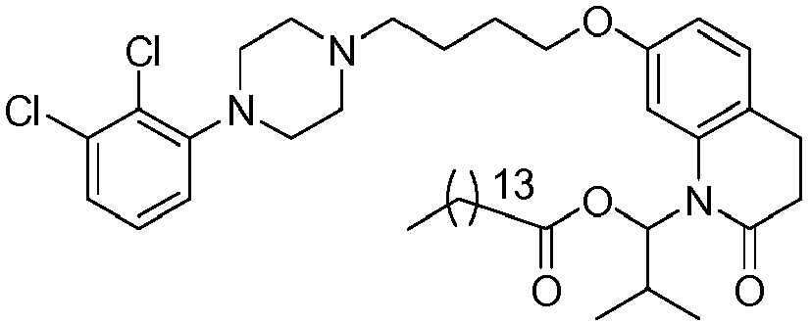
42 | 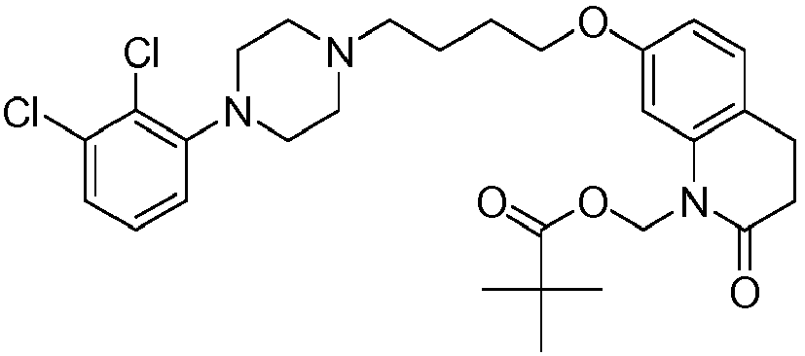 | 101 | 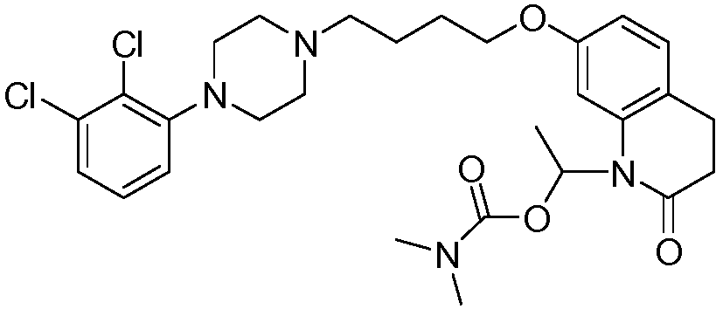
 |  | 102 | 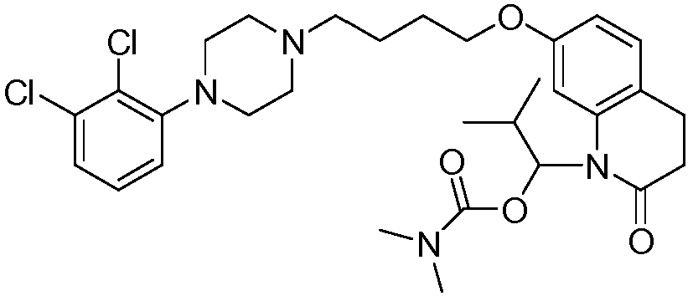
 |  | 103 | 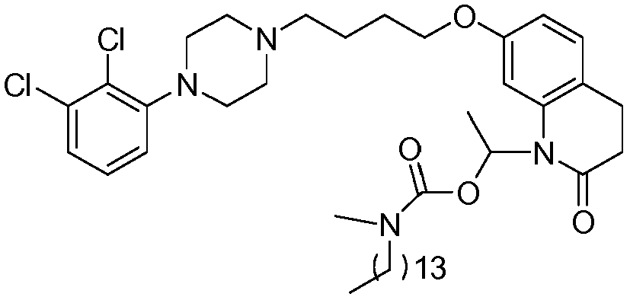
45 | 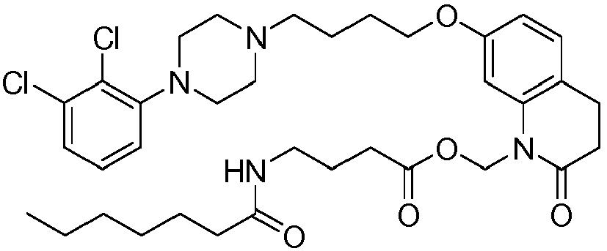 | 104 | 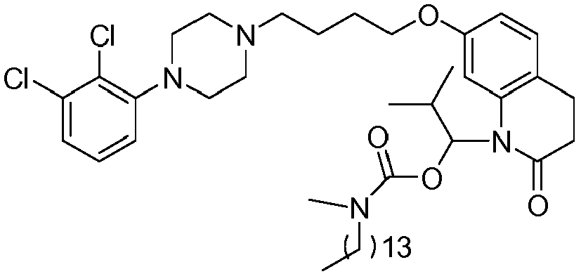
46 | 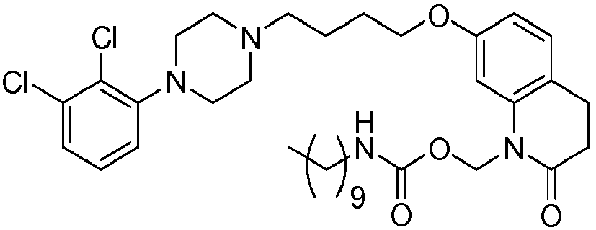 | 105 | 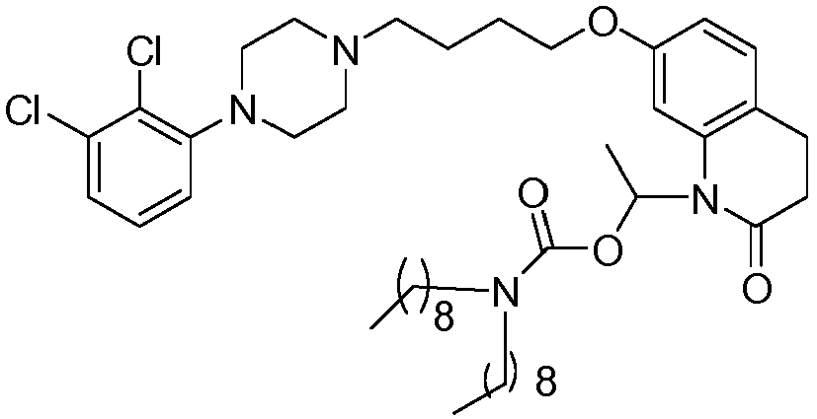
47 | 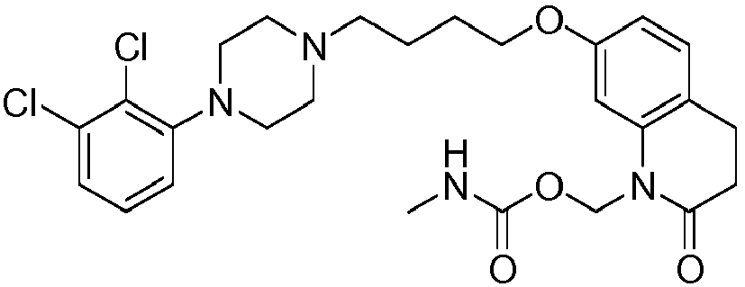 | 106 | 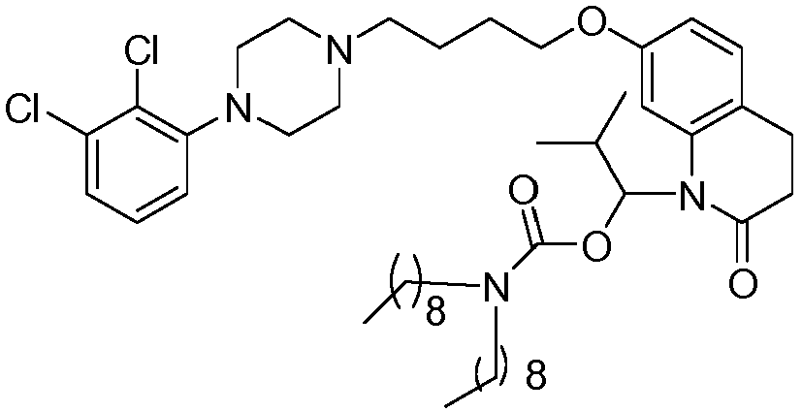
48 | 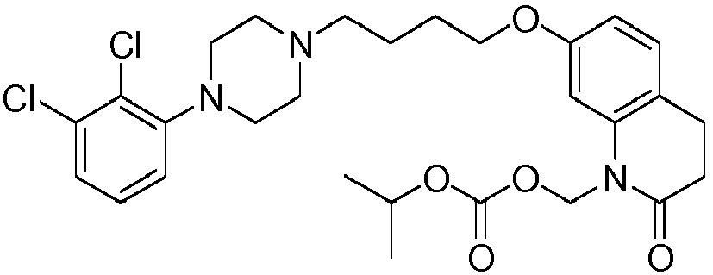 | 107 | 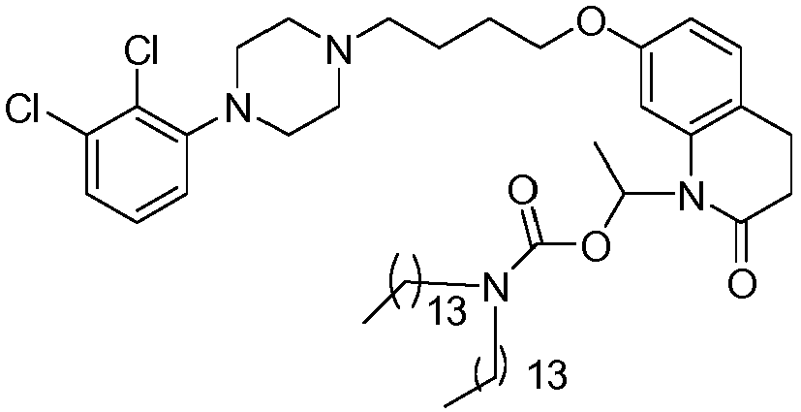
 |  | 108 | 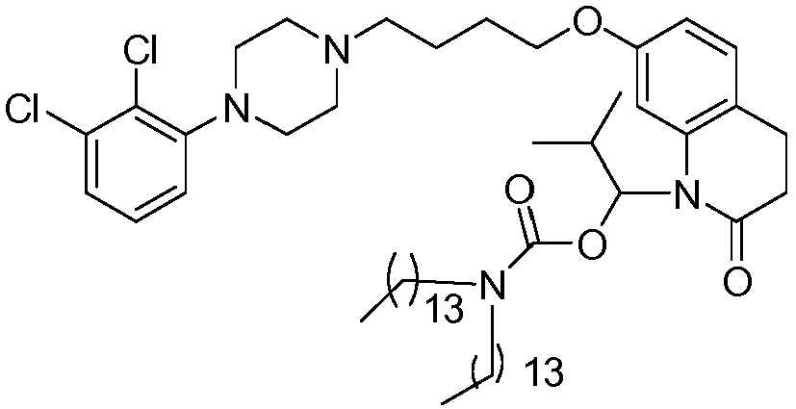
50 | 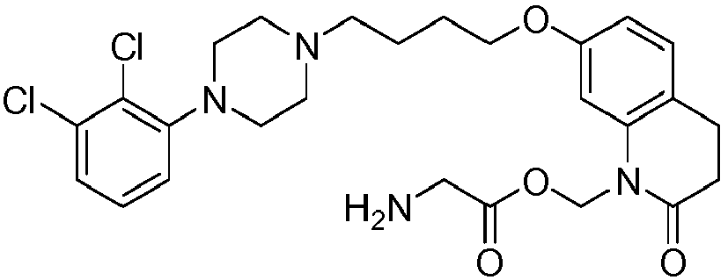 | 109 | 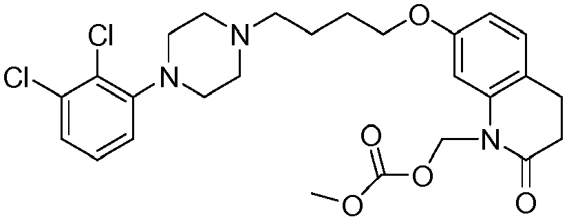
51 | 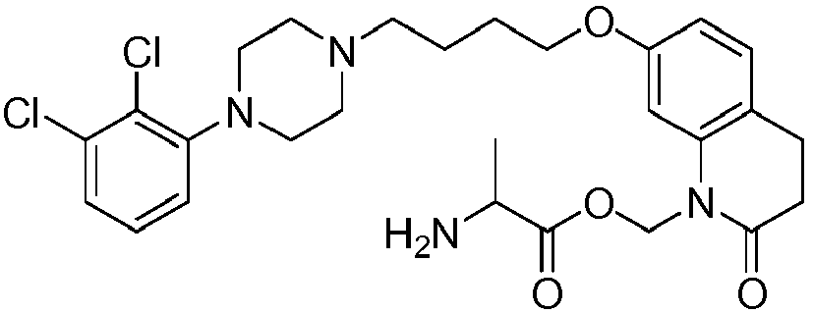 | 110 | 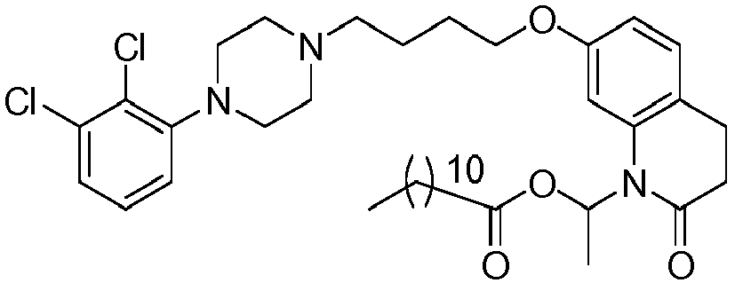
 |  | 111 | 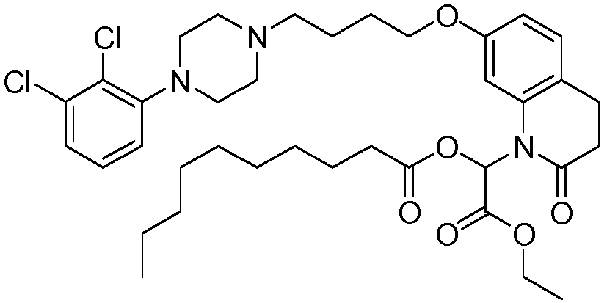
 |  | 112 | 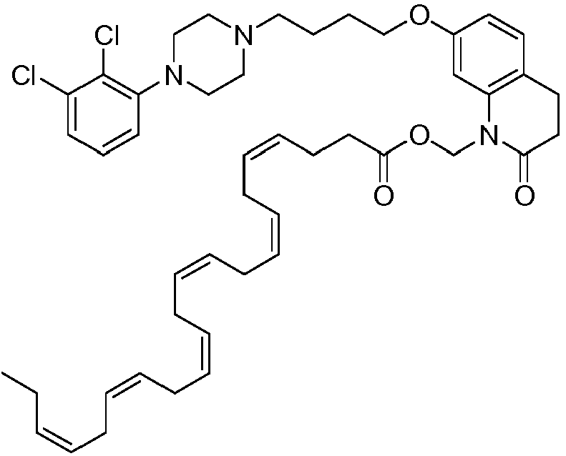
 |  | 113 | 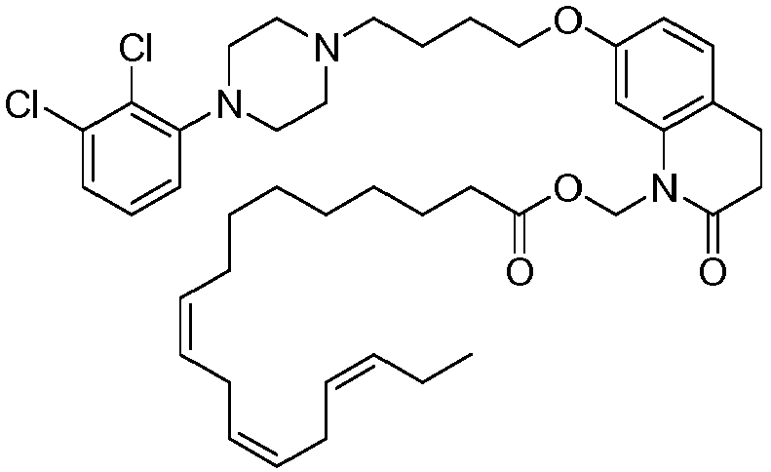
 |  | 114 | 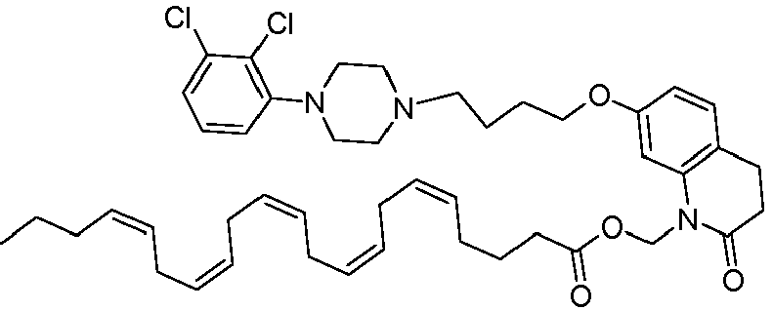
 |  | 115 | 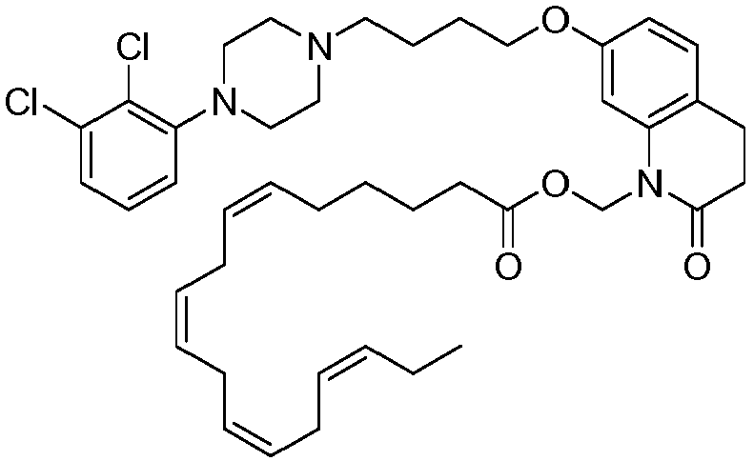
 |  | 116 | 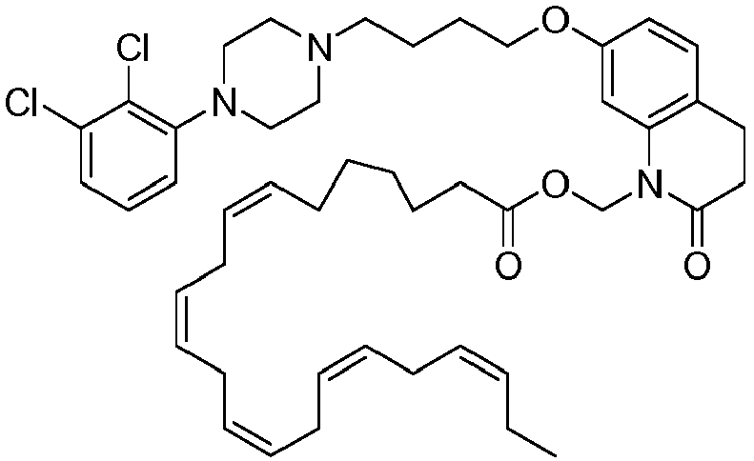
 |  | 117 | 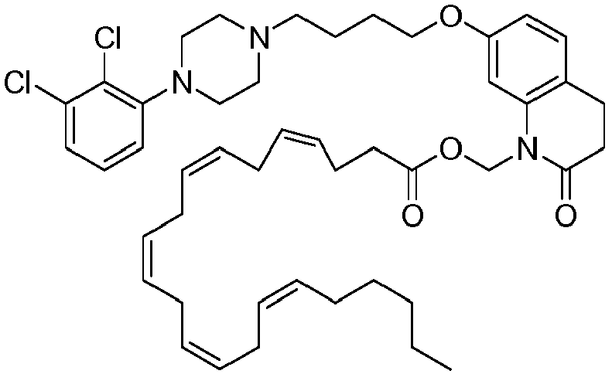
 |  | 118 | 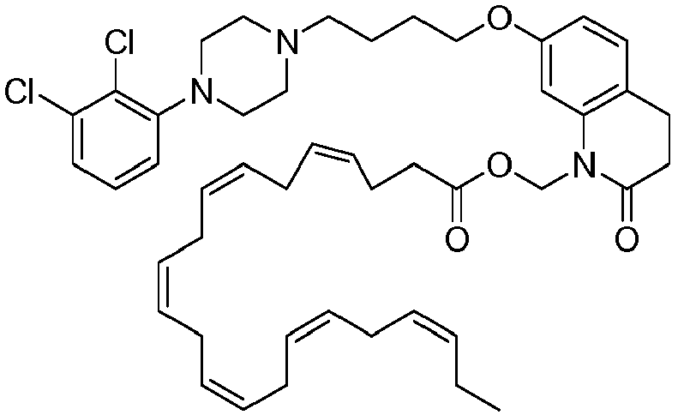

B lentelė
Nr. | Struktūra | Nr. | Struktūra
150 | 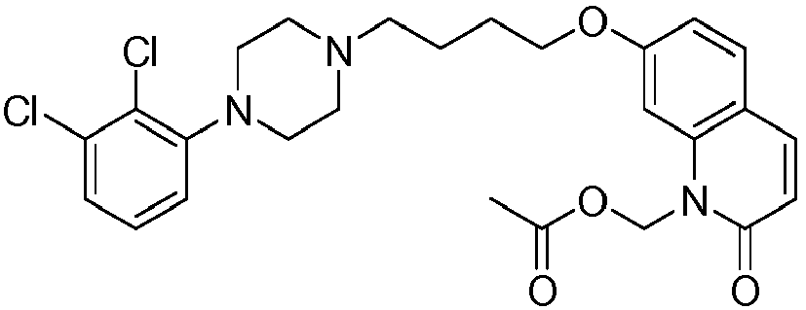 | 209 | 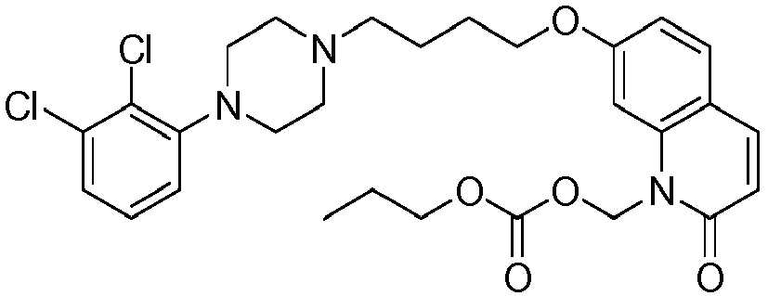
151 | 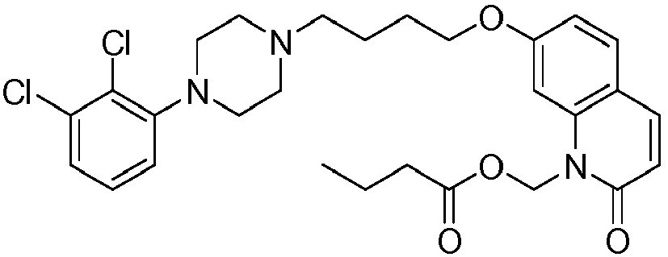 | 210 | 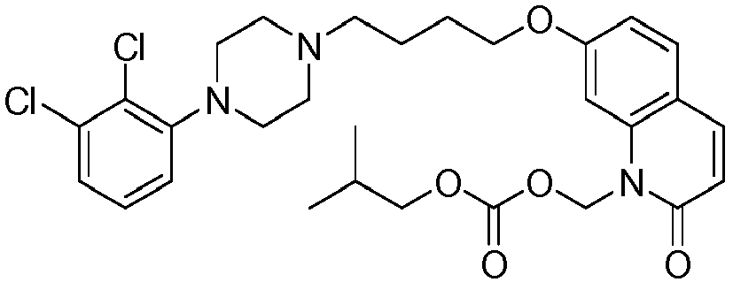
152 | 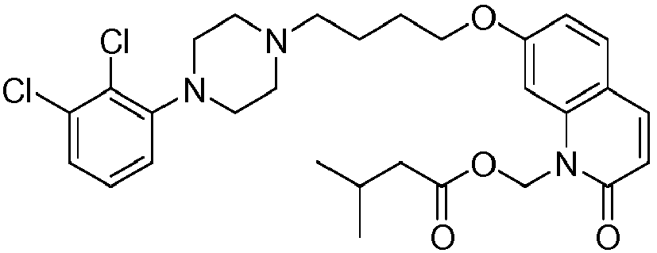 | 211 | 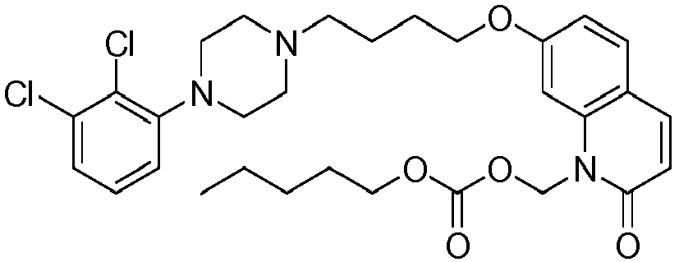
153 | 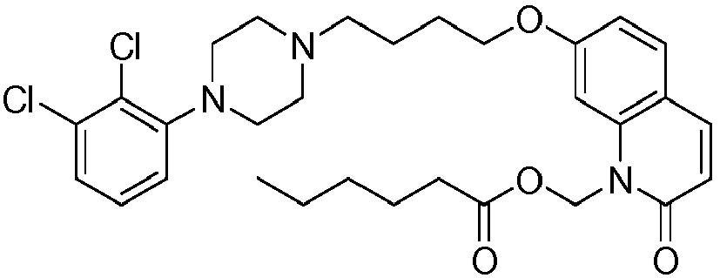 | 212 | 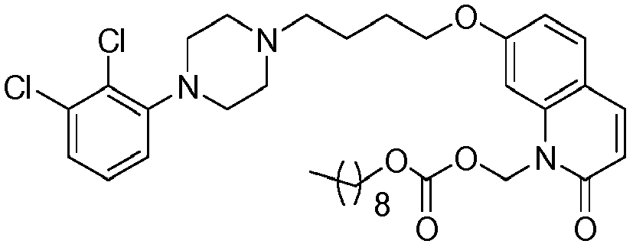
154 | 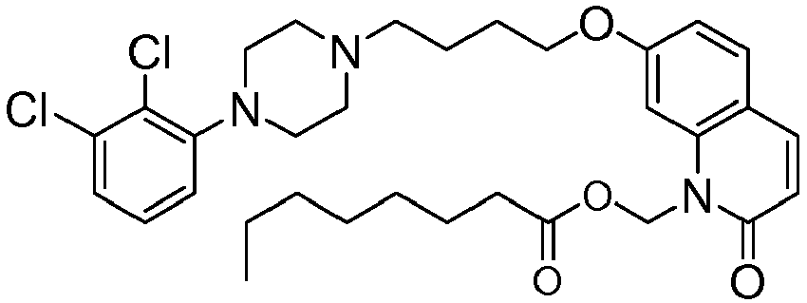 | 213 | 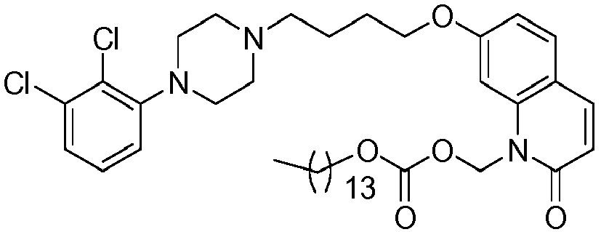
155 | 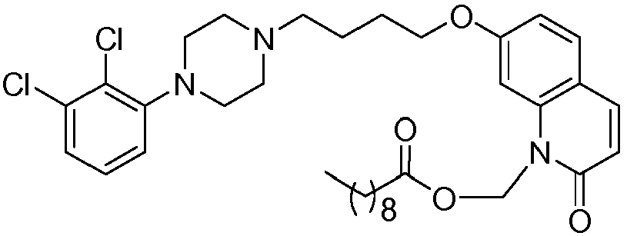 | 214 | 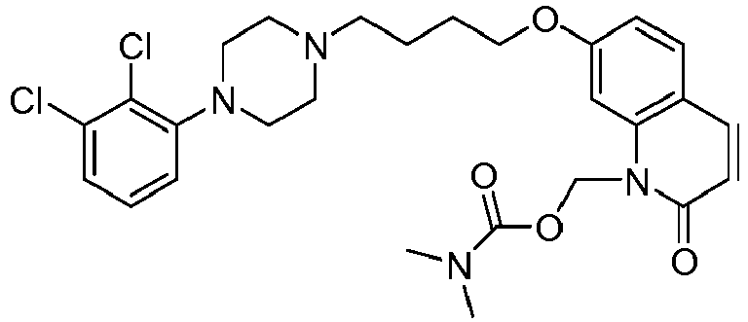
156 | 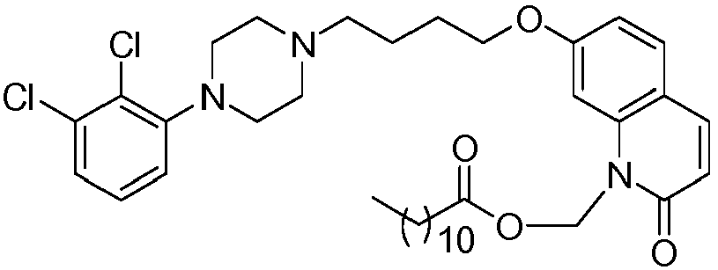 | 215 | 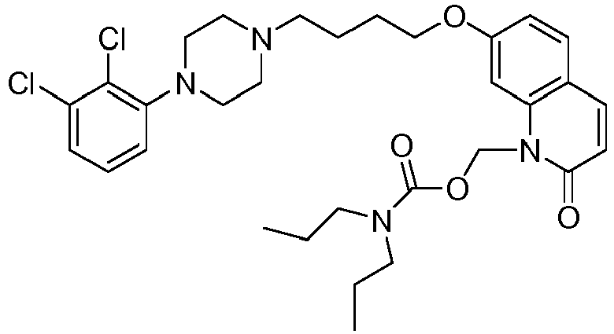
157 | 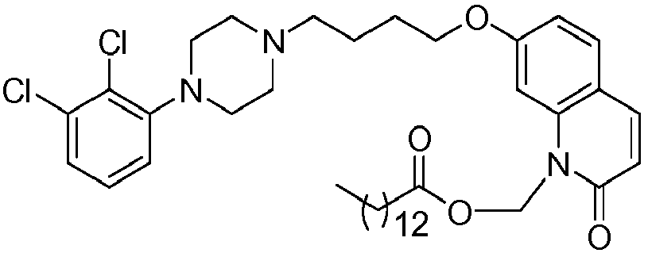 | 216 | 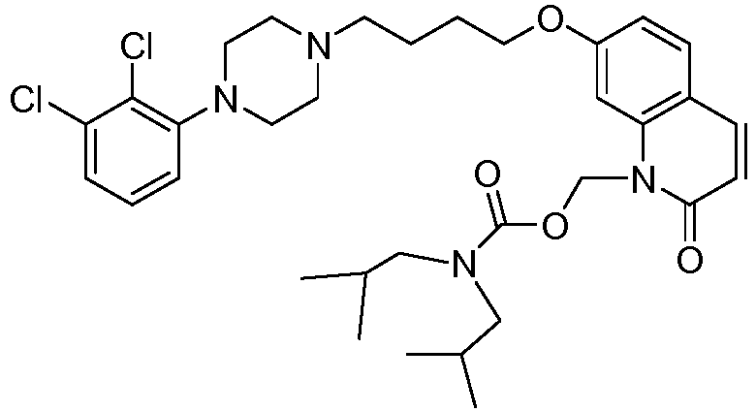
158 | 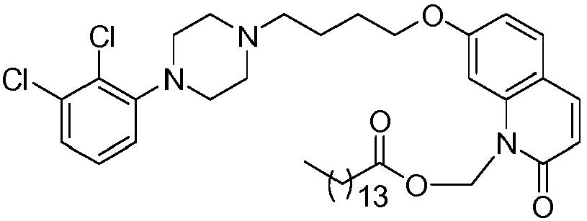 | 217 | 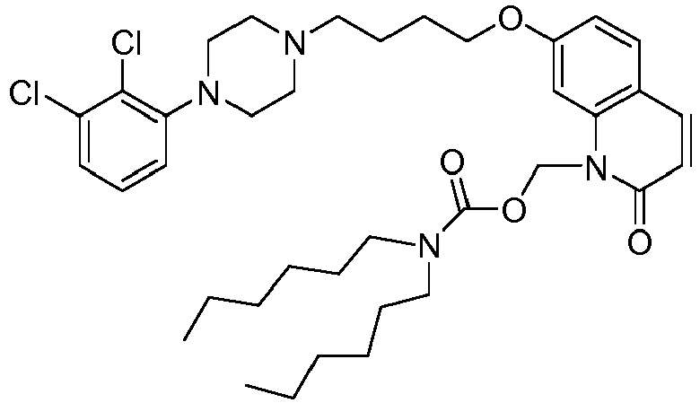
159 | 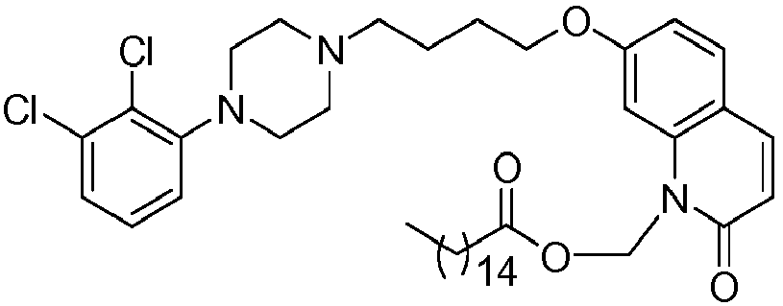 | 218 | 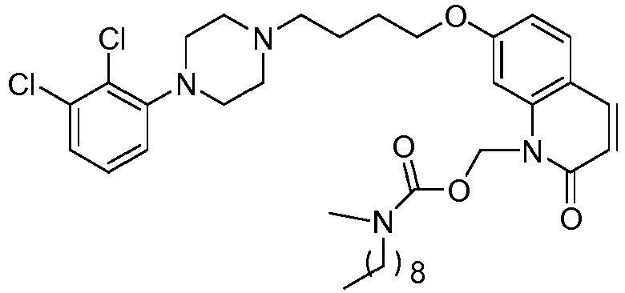
160 | 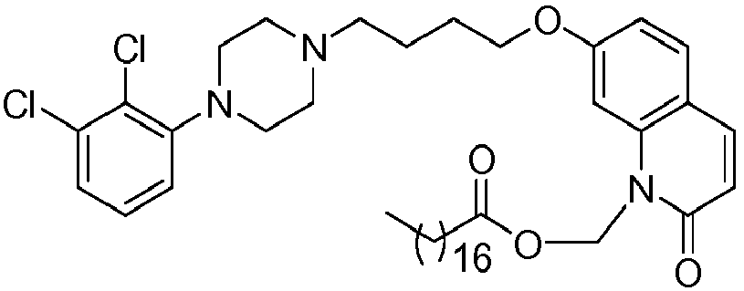 | 219 | 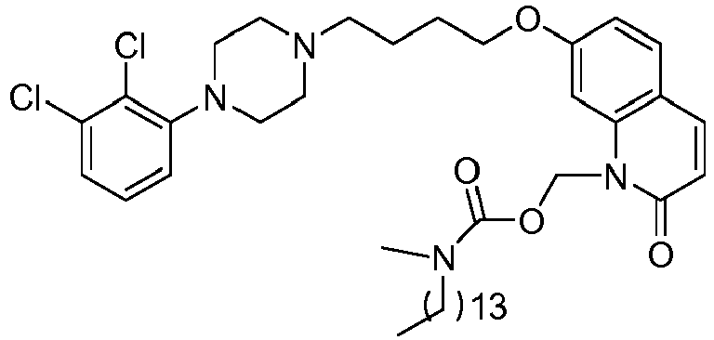
161 | 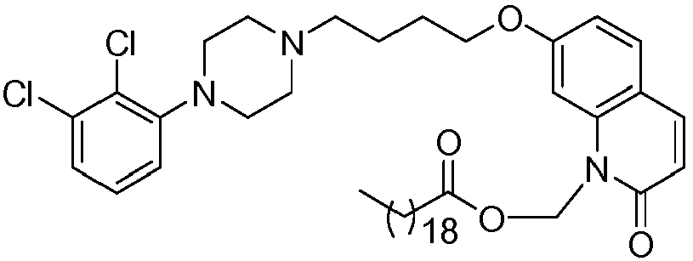 | 220 | 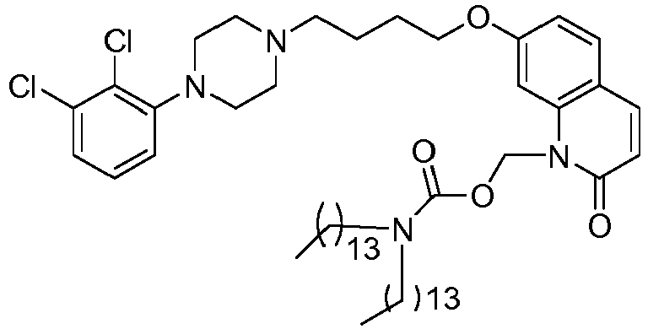
162 | 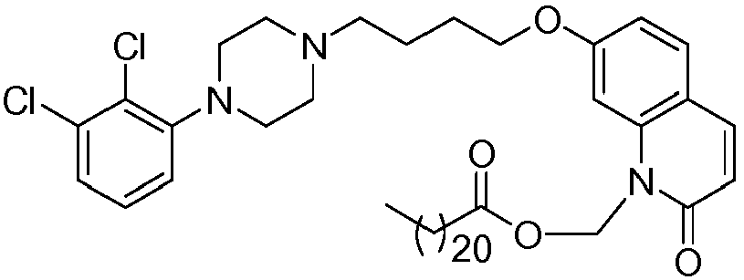 | 221 | 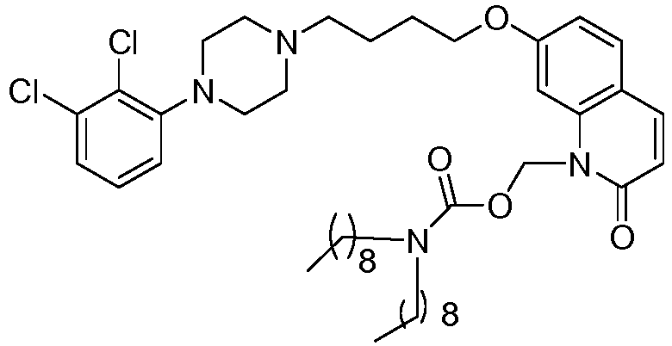
163 | 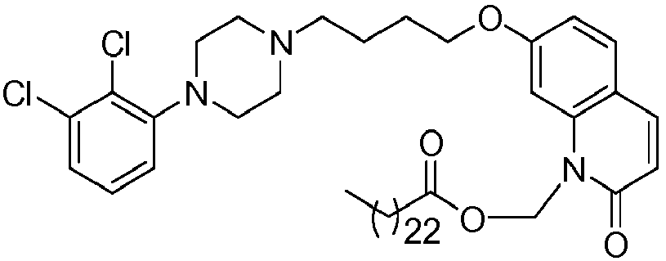 | 222 | 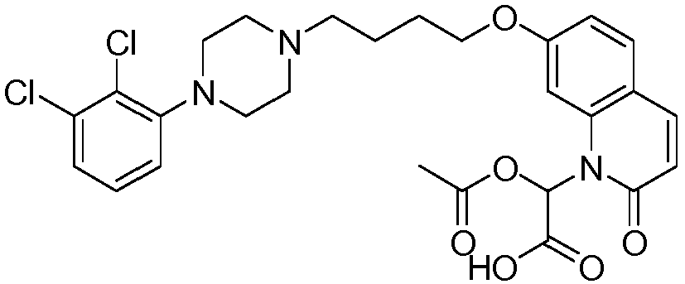
164 | 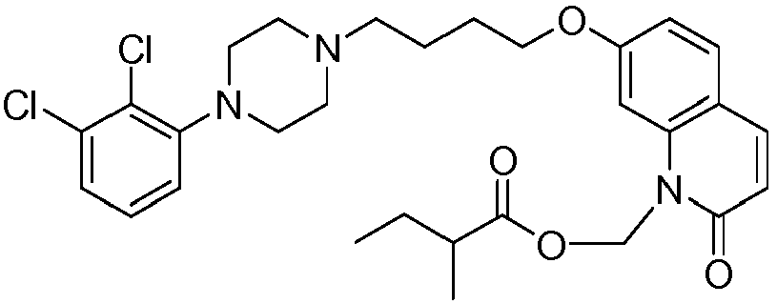 | 223 | 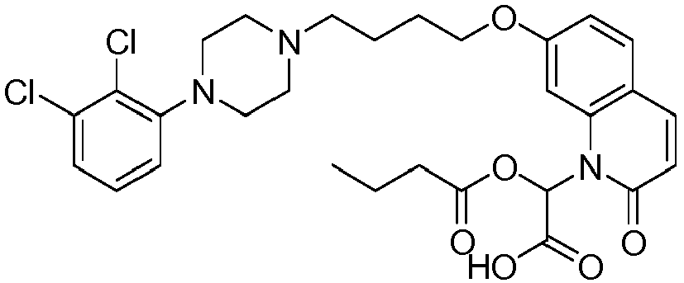
165 | 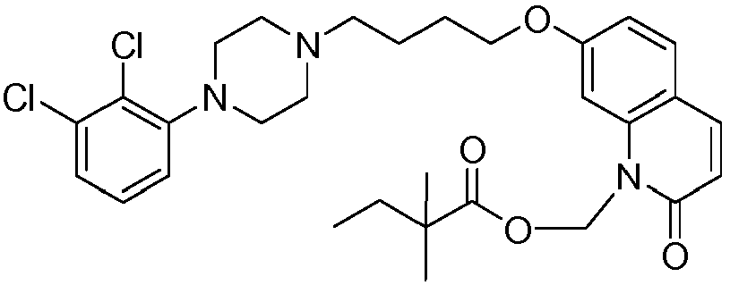 | 224 | 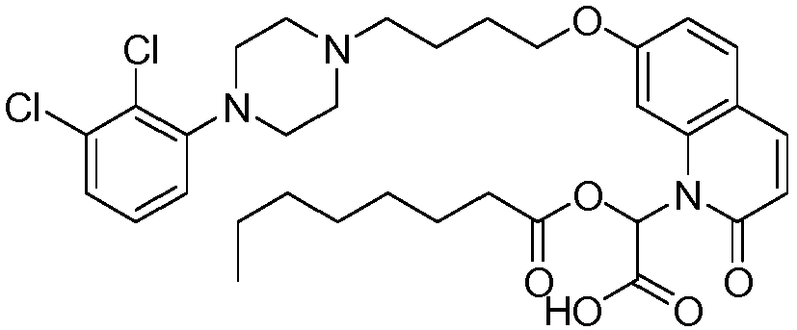
166 | 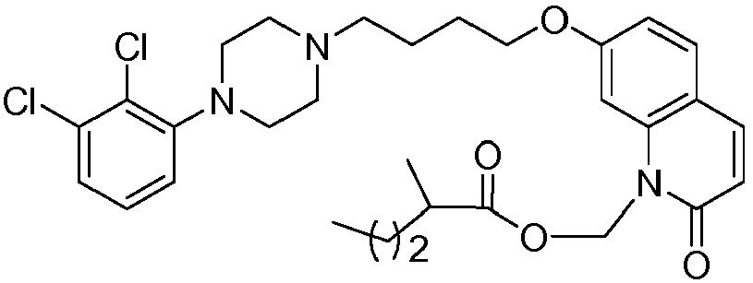 | 225 | 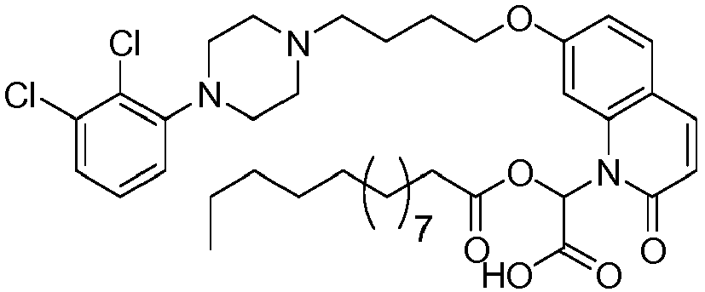
167 | 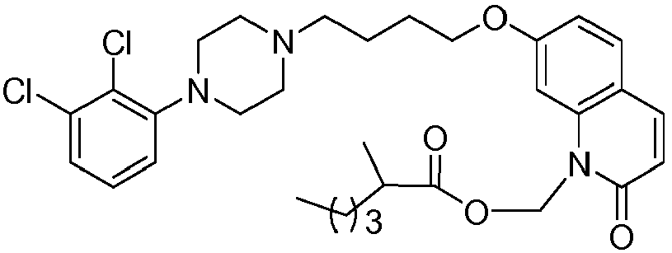 | 226 | 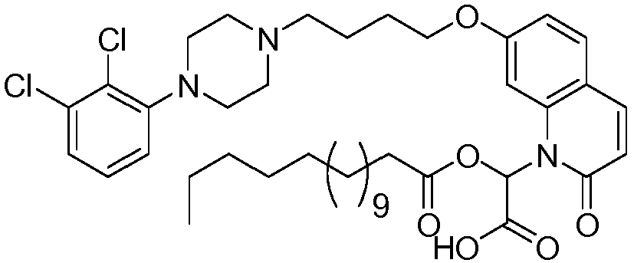
168 | 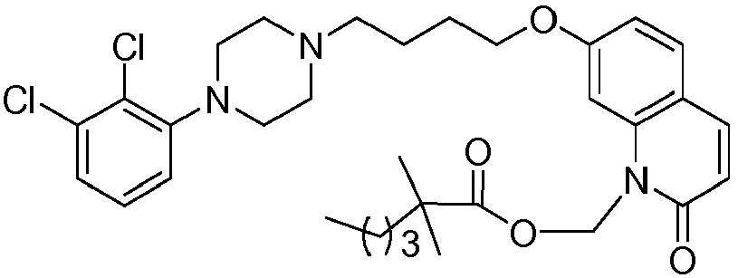 | 227 | 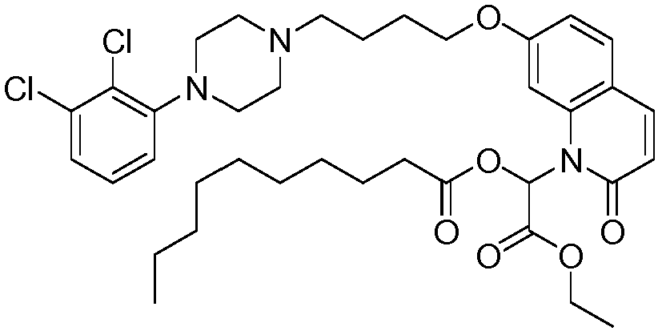
169 | 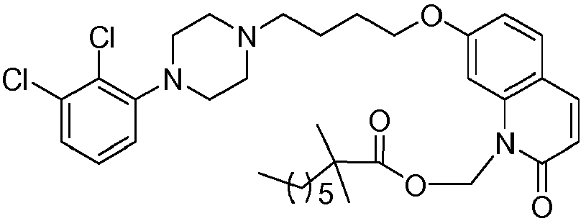 | 228 | 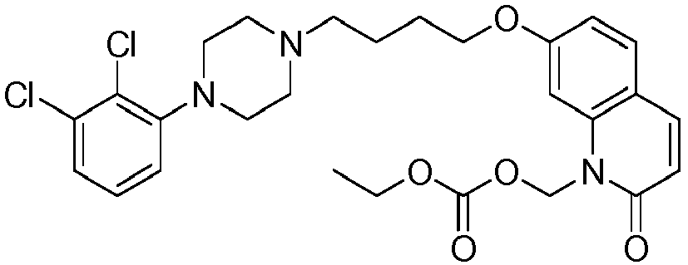
170 | 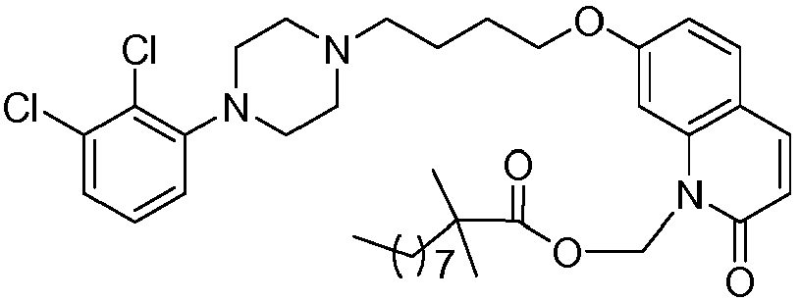 | 229 | 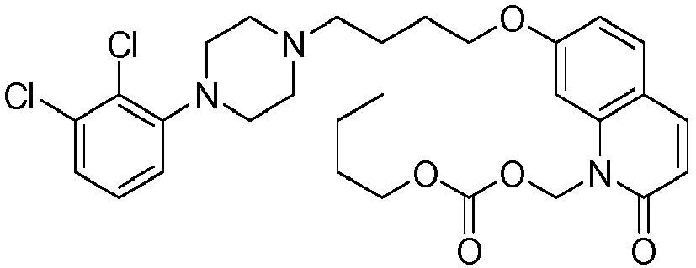
 |  | 230 | 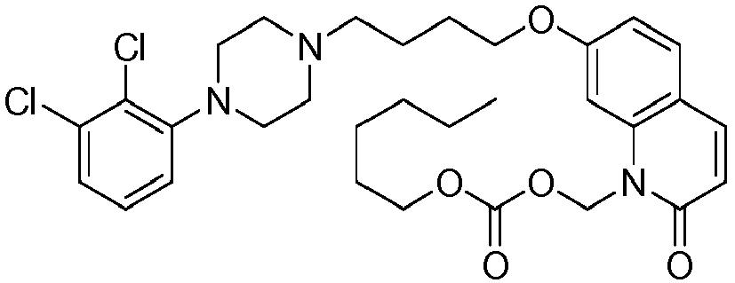
 |  | 231 | 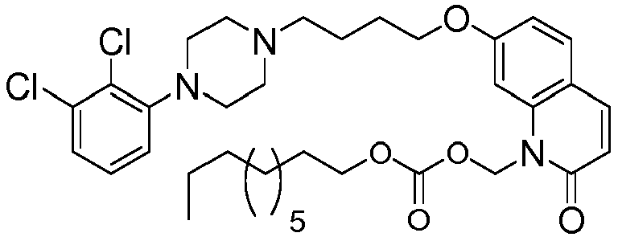
 |  | 232 | 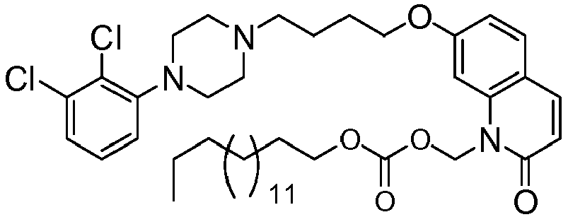
 |  | 233 | 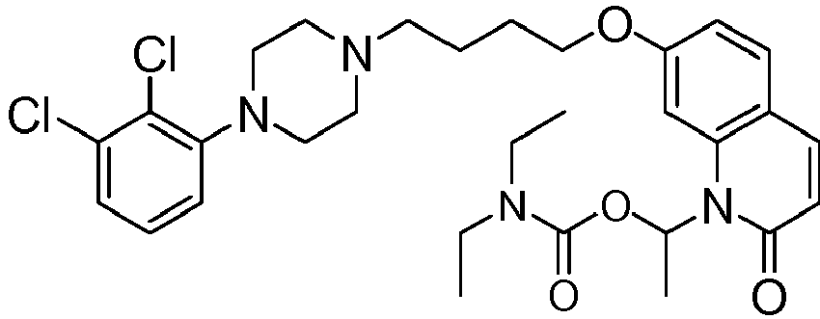
 |  | 234 | 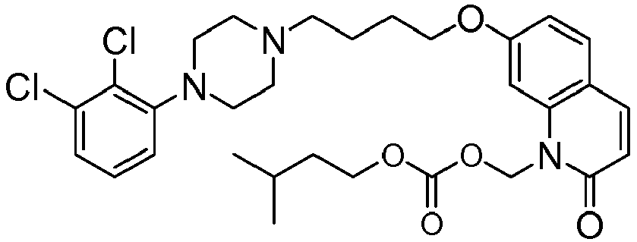
 |  | 235 | 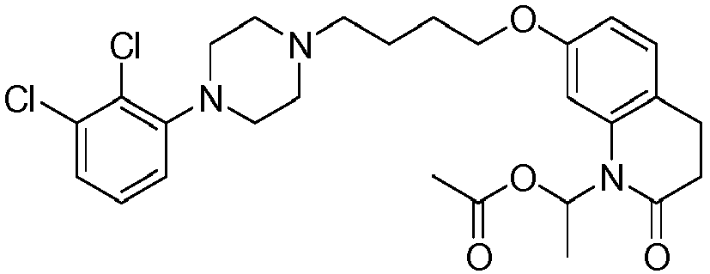
177 | 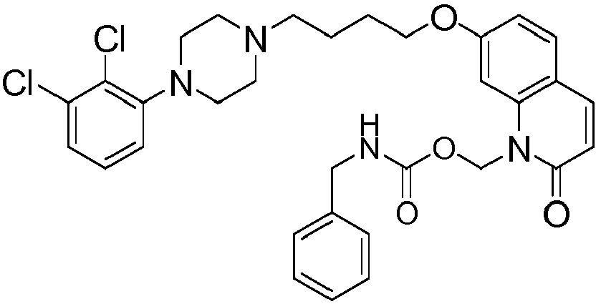 | 236 | 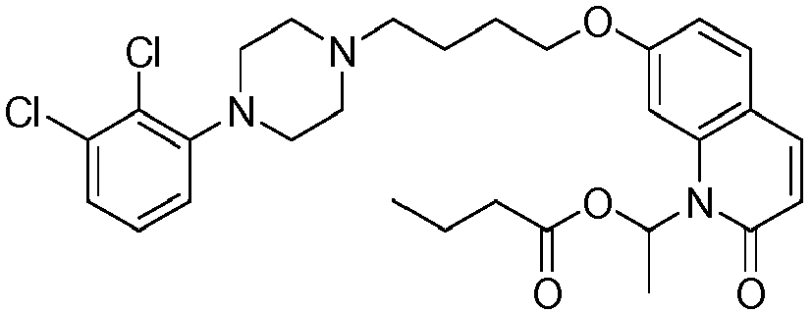
178 | 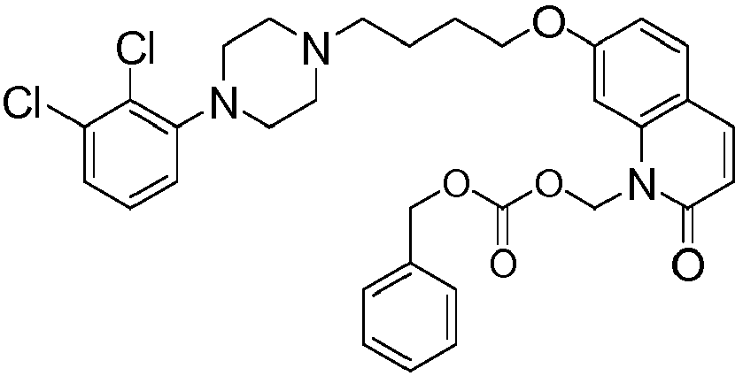 | 237 | 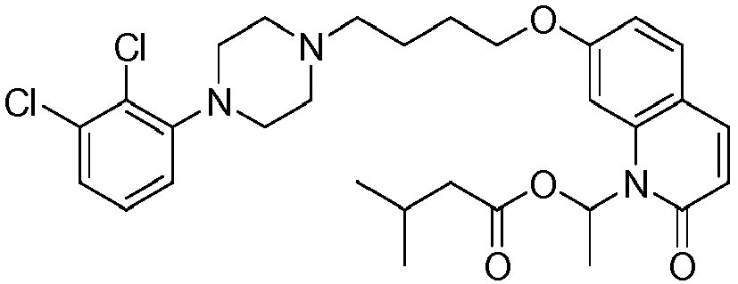
179 | 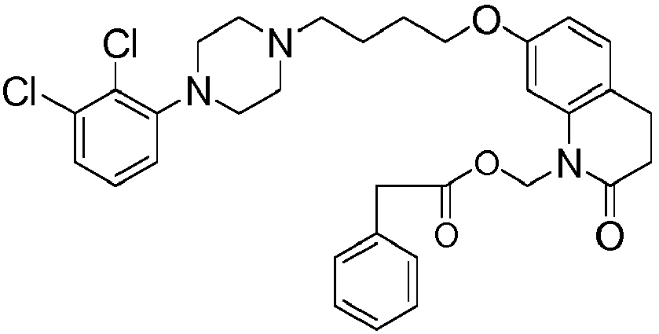 | 238 | 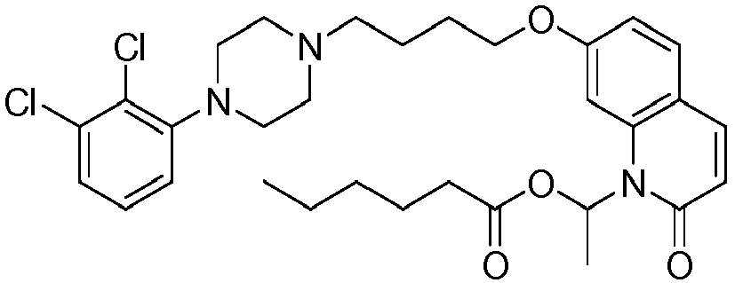
180 | 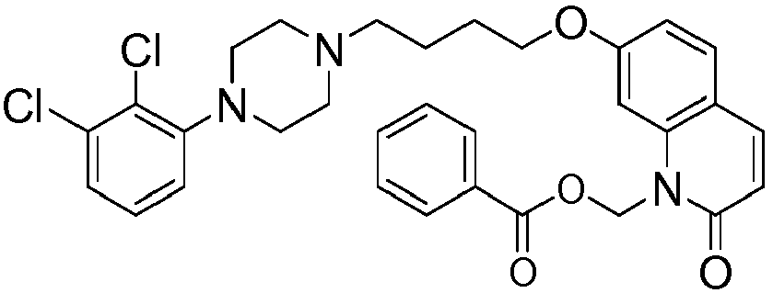 | 239 | 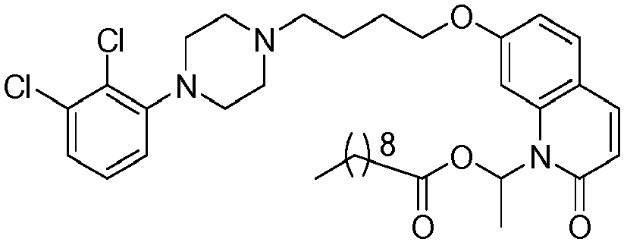
181 | 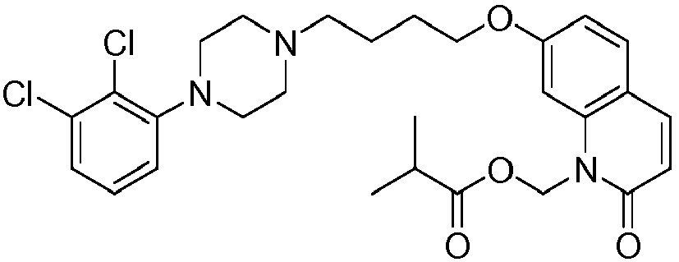 | 240 | 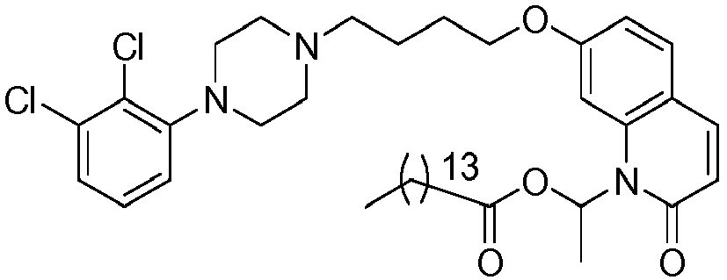
182 | 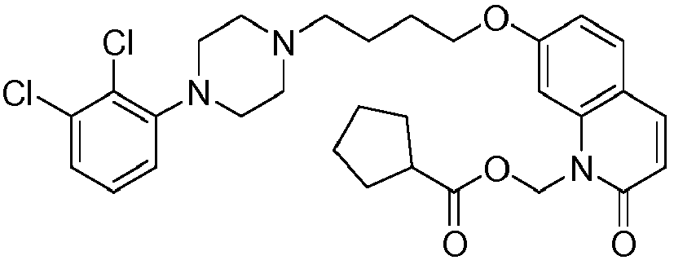 | 241 | 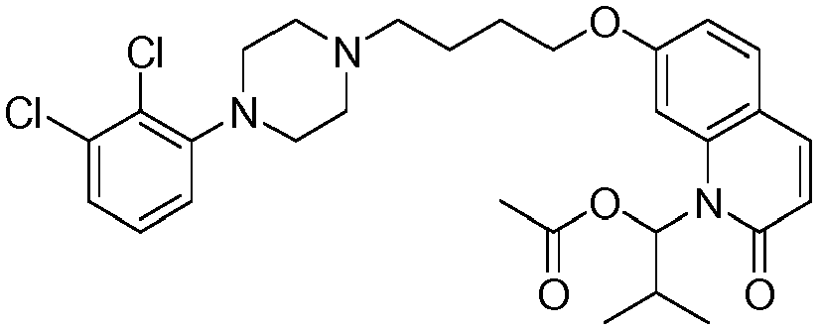
183 | 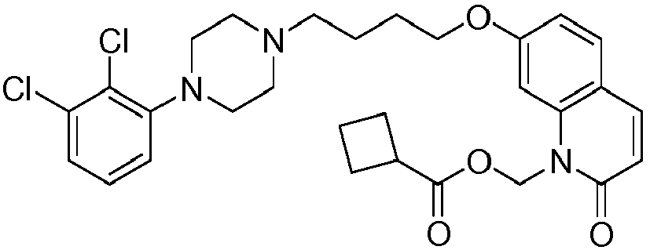 | 242 | 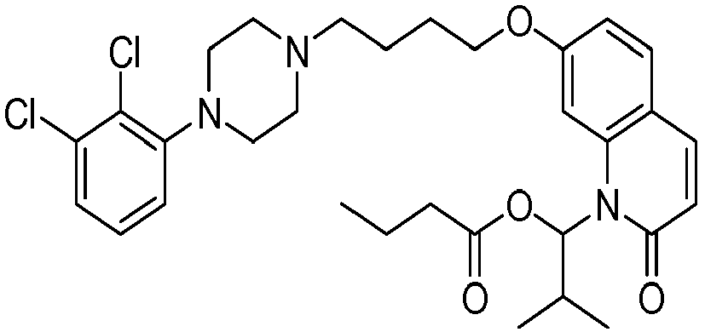
184 | 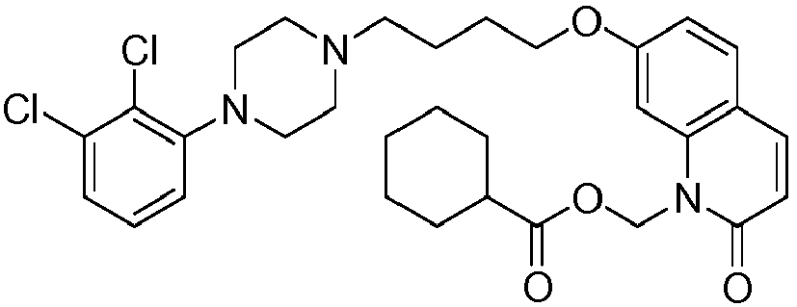 | 243 | 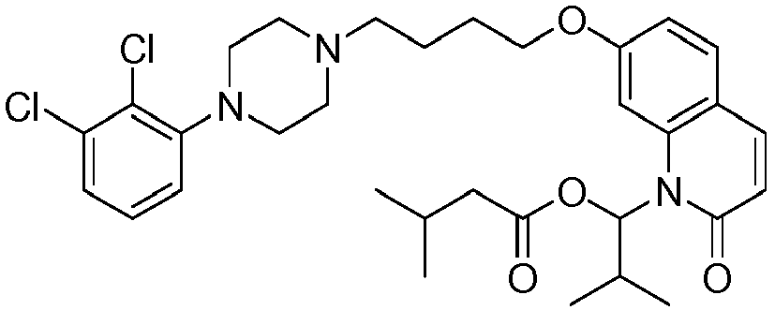
 |  | 244 | 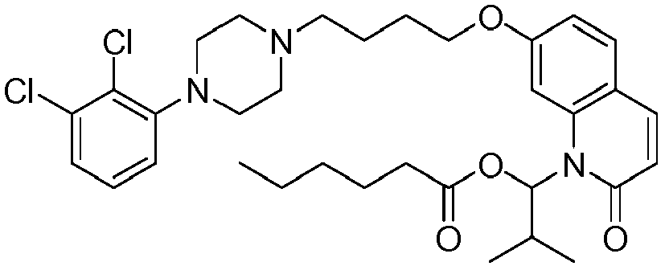
 |  | 245 | 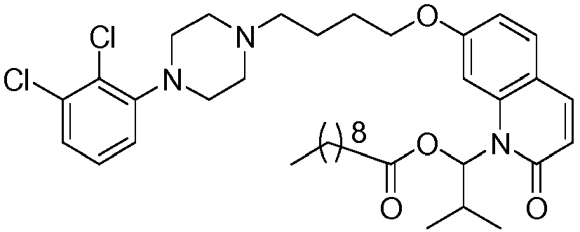
 |  | 246 | 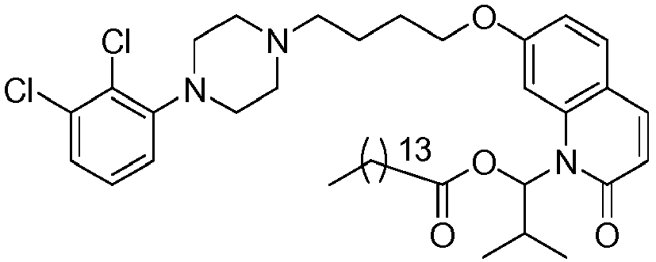
191 | 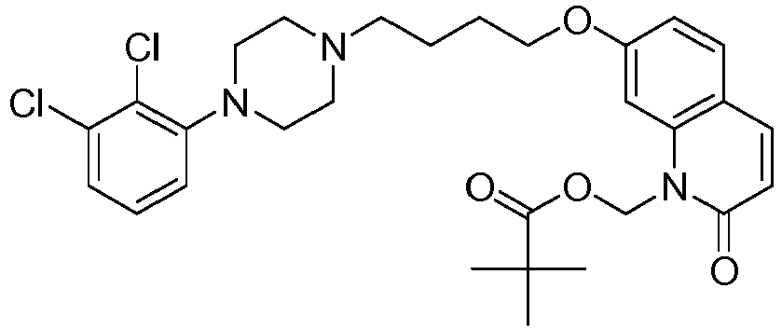 | 250 | 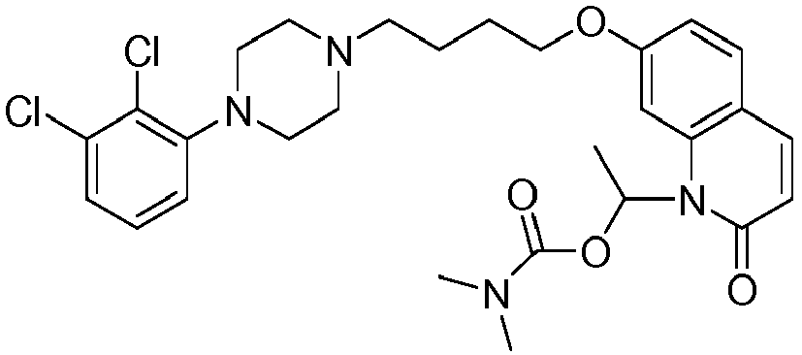
 |  | 251 | 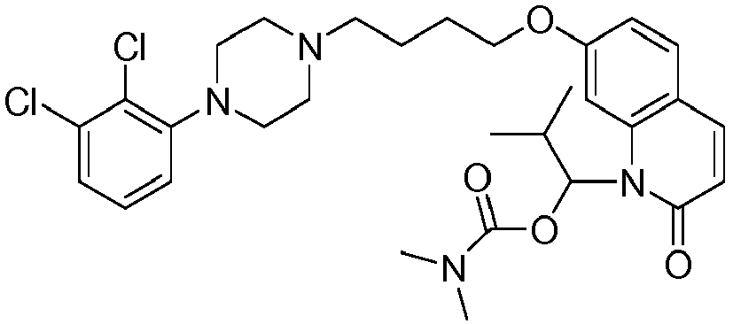
 |  | 252 | 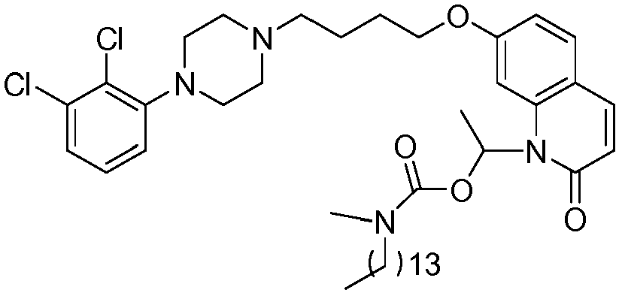
194 | 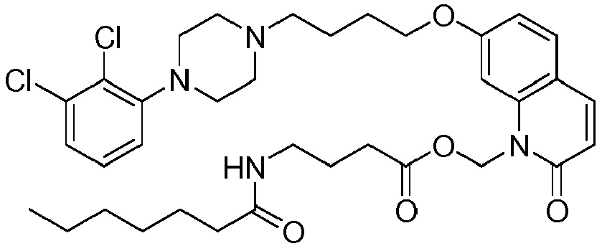 | 253 | 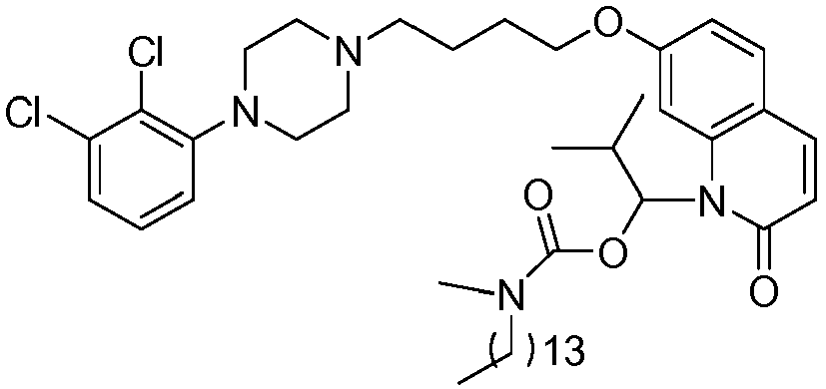
195 | 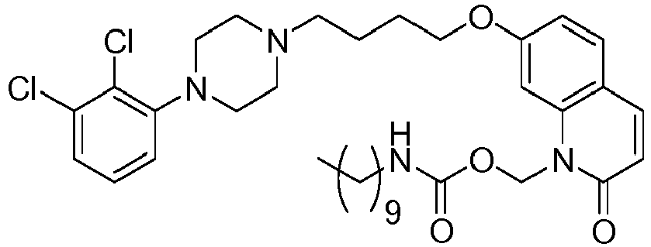 | 254
196 | 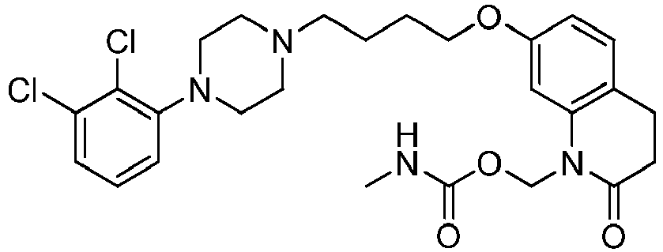 | 255 | 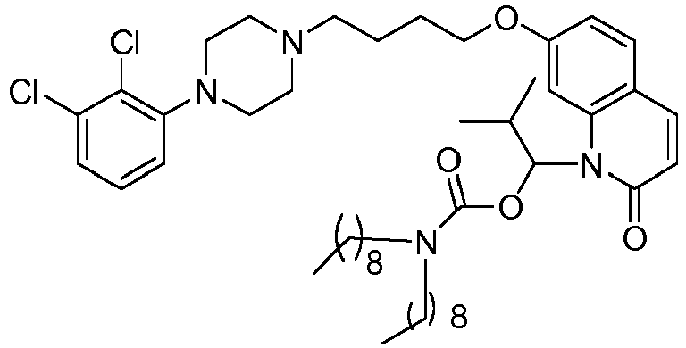
197 | 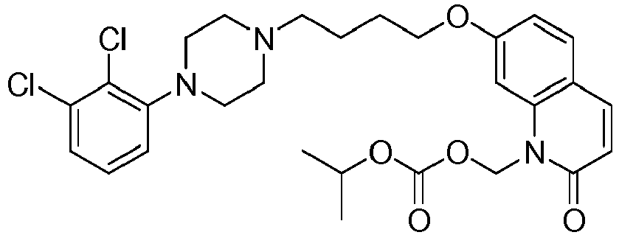 | 256 | 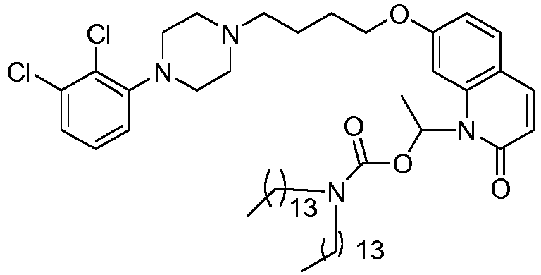
198 | 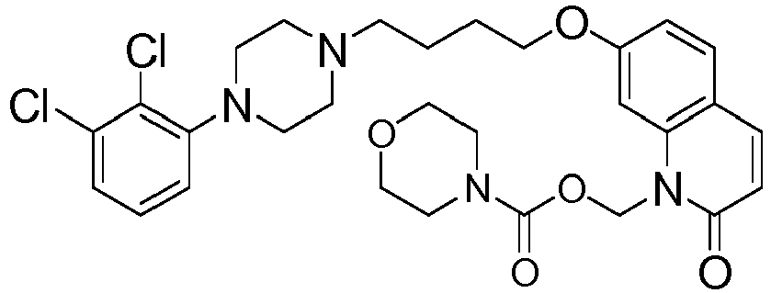 | 257 | 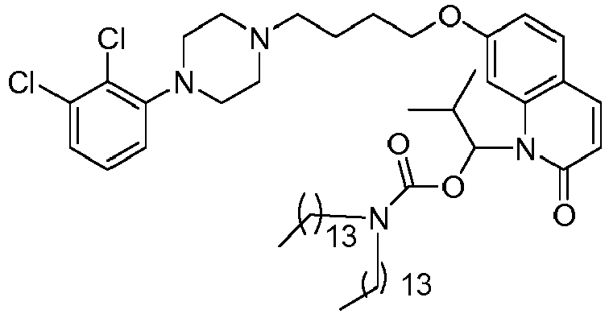
199 | 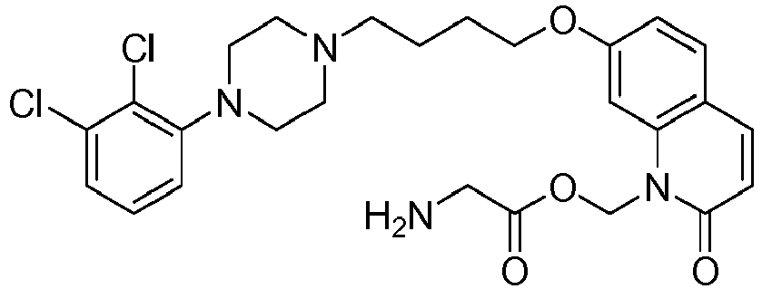 | 258 | 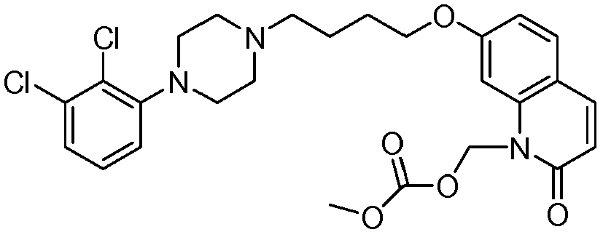
200 | 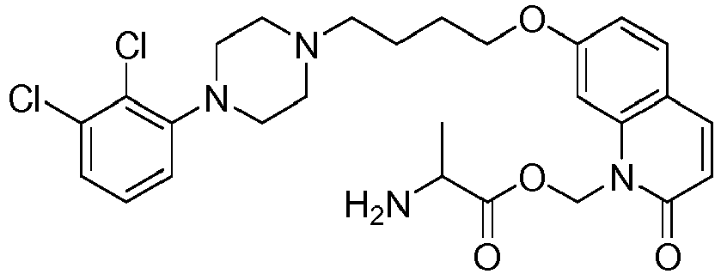 | 259 | 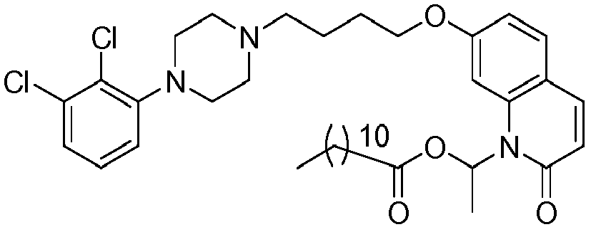
201 | 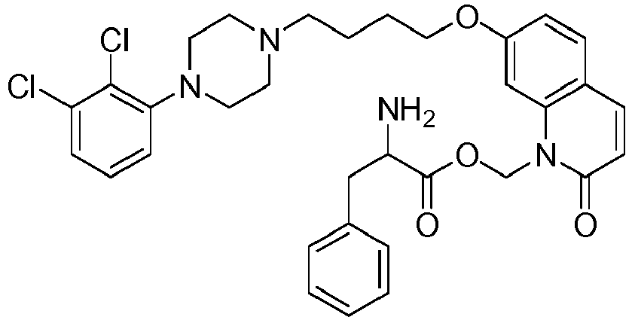 | 260 | 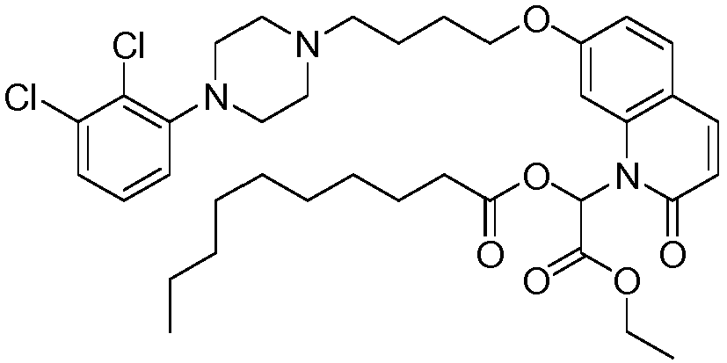
 |  | 261 | 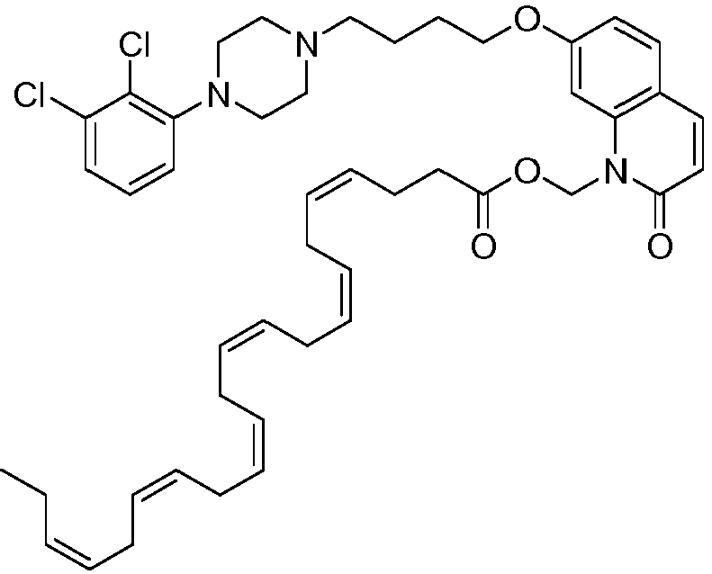
 |  | 262 | 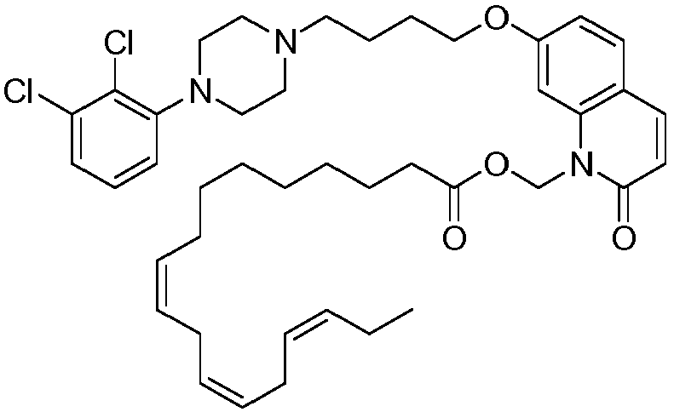
 |  | 263 | 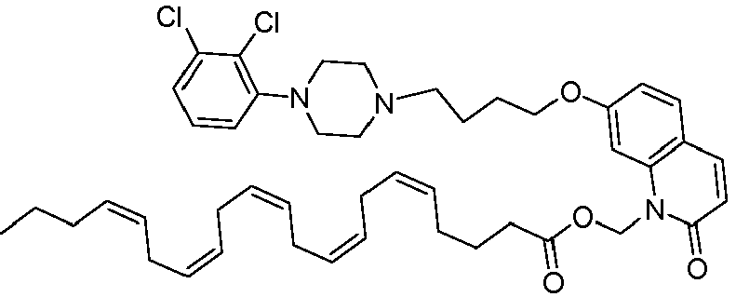
 |  | 264 | 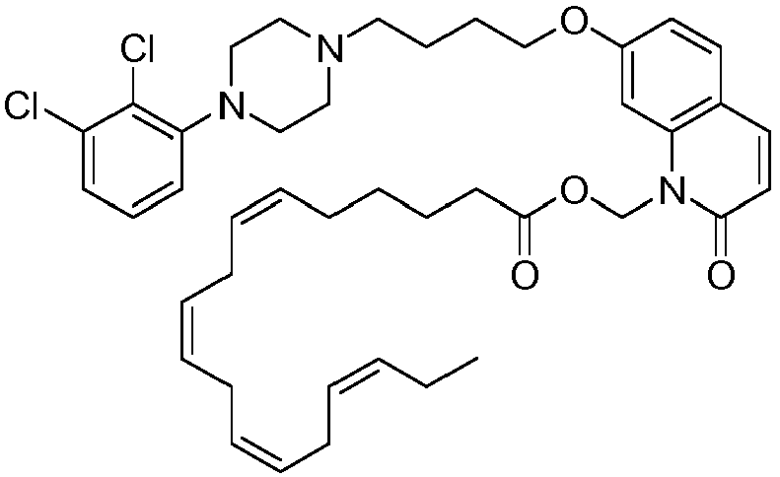
 |  | 265 | 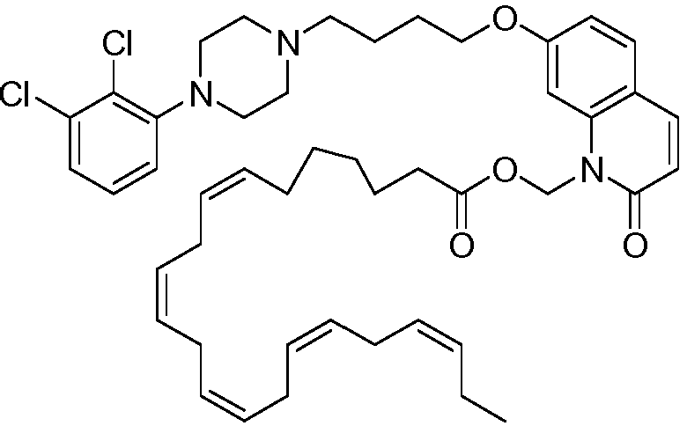
 |  | 266 | 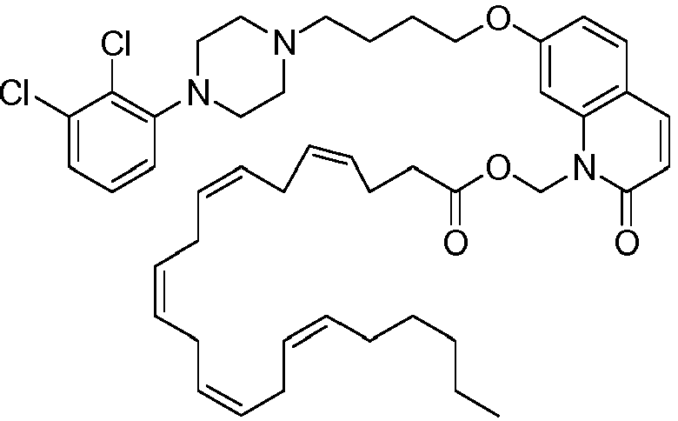
 |  | 267 | 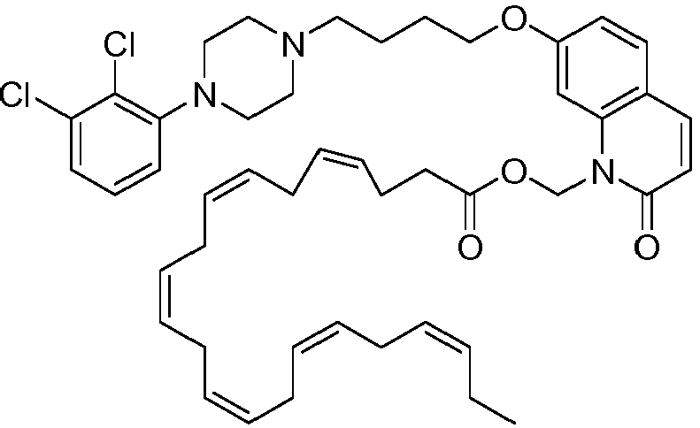

8. Junginys pagal 1 punktą, kurio formulė:
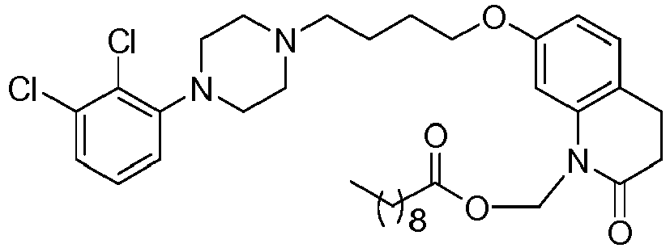
arba farmaciniu požiūriu priimtina jo druska.

9. Junginys pagal 1 punktą, kurio formulė:
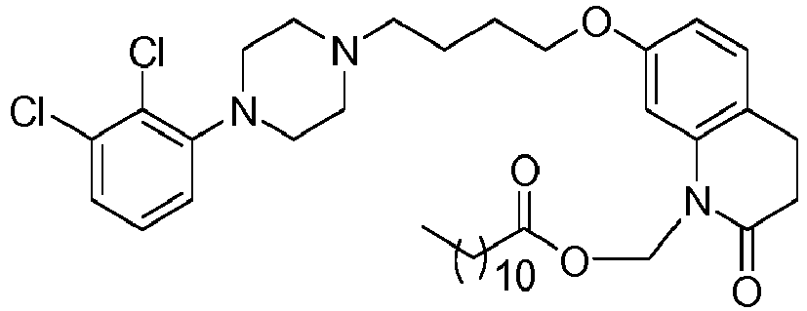
arba farmaciniu požiūriu priimtina jo druska.

10. Junginys pagal 1 punktą, kurio formulė:
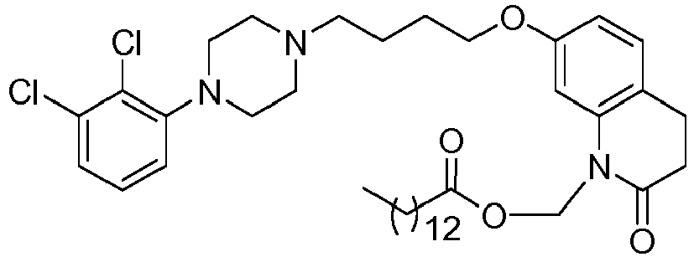
arba farmaciniu požiūriu priimtina jo druska.

11. Junginys pagal 1 punktą, kurio formulė:
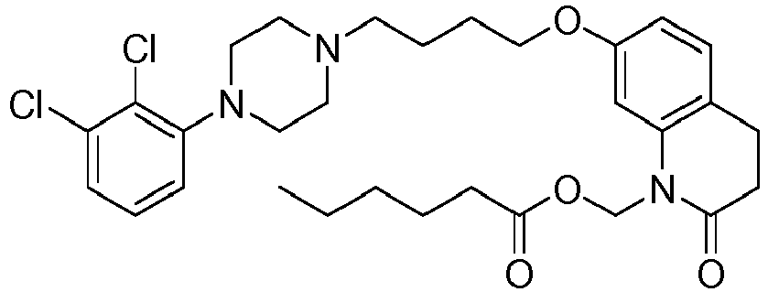
arba farmaciniu požiūriu priimtina jo druska.

12. Junginys pagal bet kurį iš 1 - 11 punktų, skirtas naudoti neurologiniu arba psichiatrinio susirgimo gydymui.

13. Junginys, skirtas naudoti pagal 12 punktą, kur minėtas susirgimas yra šizofranija.

14. Junginys pagal bet kurį iš 1 - 11 punktų, skirtas naudoti taikant junginio, kurio formulė XXIII-V:
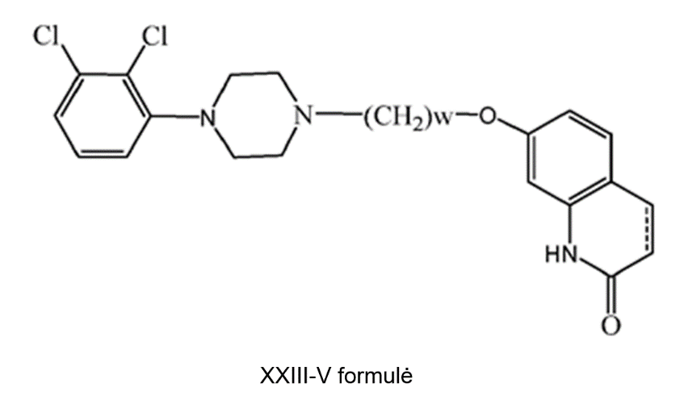
nepertraukiamo įvedimo būdą kur w yra toks, kaip apibūdinta 1 punkte; kur pacientui suvartojus junginio, kurio formulė XXIII-V, atpalaidavimas yra nepertraukiamas atpalaidavimas.

15. Junginys, skirtas naudoti pagal 14 punktą, kur nepertraukiamas atpalaidavimas apima minėto junginio, kurio formulė XXIII-V, terapiniu požiūriu veiksmingą kiekį paciento kraujotakoje laikotarpį, lygų mažiausiai apie 36 valandoms po junginio pagal bet kurį iš 1 - 11 punktų įvedimo.

16. Junginys, skirtas naudoti pagal 14 punktą, kur minėtas junginys, kurio formulė XXIII-V, yra paciento kraujotakoje laikotarpį, parinktą bent iš 7, 15, 30, 60, 75 arba 90 dienų.

17. Junginys, skirtas naudoti pagal 16 punktą, kur junginys yra įvedamas injekcijos būdu

18. Farmacinė kompozicija, apimanti junginio pagal bet kurį iš 1 - 11 punktų terapiniu požiūriu veiksmingą kiekį ir vieną arba daugiau farmaciniu požiūriu priimtinų nešiklių arba pagalbinių medžiagų.

